DISEÑO DEL SISTEMA Y PROPUESTA TÉCNICA
Plataforma Omnicanal para Tienda Departamental
Microservicios · Inventario unificado · Ventas · Logística · CRM · Precios dinámicos
Proyecto universitario · Especificación y seguimiento de implementación
Versión 2.3 | Septiembre 2026
Enfoque: desarrollo web full stack, arquitectura y microservicios

Datos generales del proyecto
Campo | Definición
Nombre | Diseño del sistema - Tienda Departamental
Versión | 2.3
Estado | Especificación revisada con pendientes de implementación identificados
Arquitectura | Microservicios, REST/JSON y mensajería asíncrona
Persistencia | Una base PostgreSQL independiente por microservicio
Objetivo | Definir una base clara para implementar inventario, ventas, promociones, logística, CRM y Dashboard.

Objetivo del documento
Este documento define los módulos de la tienda departamental, sus contratos, propietarios de datos y criterios de aceptación. La revisión 2.3 aclara compras, sucursales y entregas, conserva la arquitectura de microservicios y distingue los requisitos vigentes de los defectos pendientes del código. El detalle de cambios y su trazabilidad se encuentra en la sección 18.

Ideas principales de la arquitectura
- El Dashboard y los demás clientes entran por un solo API Gateway.
- Cada microservicio administra sus propios datos y su propia base de datos.
- Un microservicio no consulta directamente la base de datos de otro; se comunica por API o por eventos.
- Cuando se necesita una respuesta inmediata se usa REST/JSON. Para correos, eventos y trabajos que pueden esperar se usa RabbitMQ.
- El inventario se protege con transacciones en PostgreSQL para evitar vender dos veces la última unidad. Redis se usa como caché, no como fuente oficial del stock.
- El Dashboard consulta APIs y recibe actualizaciones en tiempo real; no hace JOIN entre bases de datos de distintos servicios.
- Cada microservicio corre en su propio contenedor Docker.
- Para seguridad se propone JWT, roles, CORS configurado, HTTPS e idempotencia en operaciones críticas.

Índice de contenido
1. Visión de la solución
2. Tecnologías sugeridas
3. Arquitectura general
4. Modelo de datos (ER)
5. Casos de uso
6. Diagramas de secuencia críticos
7. Historias de usuario y criterios de aceptación
8. Endpoints REST principales
9. Eventos y mensajería
10. Consistencia, concurrencia e idempotencia
11. Seguridad
12. Dashboard y analítica
13. Requisitos no funcionales
14. Estrategia de pruebas
15. Contenedores y despliegue
16. Roadmap de desarrollo
17. Riesgos y decisiones importantes
18. Revisión de coherencia y trazabilidad

1. Visión de la solución
El sistema se divide en módulos que representan partes claras del negocio: catálogo, inventario, precios, ventas, analítica, logística, CRM, notificaciones y tiempo real. El API Gateway funciona como la puerta de entrada y evita que el frontend tenga que conocer la dirección de cada microservicio.

1.1 Microservicios y responsabilidades
Componente | Responsabilidad | Persistencia principal
API Gateway | Entrada única, routing, CORS, validación de JWT, rate limiting y observabilidad. | Sin BD de negocio
Auth Service | Autenticación, usuarios, roles, refresh tokens y políticas de acceso. | PostgreSQL Auth
Catalog Service | Productos, categorías, marcas, variantes y metadatos comerciales. | PostgreSQL Catalog + Redis
Inventory Service | Stock por sucursal, reservas, consumos, movimientos, mínimos y concurrencia. | PostgreSQL Inventory
Pricing Service | Precio efectivo, reglas y promociones programadas. | PostgreSQL Pricing
Order / Sales Service | Pedido, venta, totales, snapshots de precios y estados comerciales. | PostgreSQL Orders
Analytics Service | Proyecciones de lectura, KPIs, top productos, ventas por sucursal y ticket promedio. | PostgreSQL Analytics
Logistics Service | Pick & Pack, asignación, estados de envío, repartidores y geolocalización. | PostgreSQL Logistics
CRM Service | Clientes, historial proyectado, segmentación y campañas. | PostgreSQL CRM
Notification Service | Correos de confirmación, cupones y notificaciones asíncronas. | Opcional: PostgreSQL / proveedor
Realtime Service | Propagación al Dashboard mediante WebSocket o SSE. | Redis opcional / sin BD
RabbitMQ | Eventos de dominio, trabajo asíncrono, reintentos y desacoplamiento. | Broker
Redis | Cache-aside de catálogo, TTL y datos efímeros. | Cache

1.2 Regla de propiedad de datos
Un servicio puede guardar el identificador de un dato que pertenece a otro servicio, por ejemplo variant_id dentro de Inventario. Sin embargo, esa relación es lógica: no se crea una llave foránea entre bases distintas. Si hace falta información adicional, el servicio la pide por API o la recibe mediante eventos.

2. Tecnologías sugeridas
Capa | Tecnología | Por qué usarla
Frontend | Next.js + TypeScript + Tailwind CSS | Next.js organiza rutas, layouts y renderizado; Tailwind facilita una interfaz limpia, responsive y consistente.
Datos en frontend | Server Components + TanStack Query | Server Components para cargas del lado servidor y TanStack Query para datos interactivos que cambian en el cliente.
Gráficos | Chart.js + react-chartjs-2 | Permite implementar las gráficas de barras, pastel/doughnut y comparativas solicitadas.
Backend | NestJS + TypeScript sobre Node.js | NestJS mantiene ordenados los microservicios, validaciones y reglas de negocio, usando TypeScript igual que el frontend.
API Gateway | Kong Gateway | Routing, plugins de autenticación, políticas, CORS y rate limiting.
Base de datos | PostgreSQL | Transacciones ACID, bloqueo de filas, índices, JSONB y robustez operacional.
Caché | Redis | Cache-aside, TTL, estructuras rápidas y soporte a información efímera.
Mensajería | RabbitMQ | Work queues, acknowledgements, retry/DLQ y eventos asíncronos.
Realtime | WebSocket / Socket.IO | Actualización de stock y tracking sin polling agresivo.
Mapas | Google Maps JavaScript API + Routes | Visualización geográfica y cálculo de rutas.
Contenedores | Docker + Docker Compose | Aislamiento por servicio y entorno reproducible.
Orquestación futura | Kubernetes (opcional) | No es necesario para la primera entrega universitaria; puede plantearse como evolución si el sistema crece.
Pruebas | Jest, Supertest, Playwright y k6 | Pruebas unitarias, integración, E2E y pruebas de concurrencia/carga.
Observabilidad | OpenTelemetry + Prometheus/Grafana (opcional) | Útil para métricas y trazas; puede dejarse como mejora si la primera versión del proyecto no lo requiere.

Para este proyecto se usará Next.js con App Router y Tailwind CSS en el Dashboard. Next.js se queda en la capa web y no reemplaza a NestJS: los microservicios de Inventario, Ventas, Precios, CRM y Logística siguen separados en el backend.

3. Arquitectura general
El esquema siguiente resume cómo se conecta todo. Next.js es el Dashboard web; las peticiones pasan por el API Gateway y después llegan al microservicio que corresponda. REST se usa para consultas y acciones inmediatas, mientras RabbitMQ se usa para eventos y tareas asíncronas.
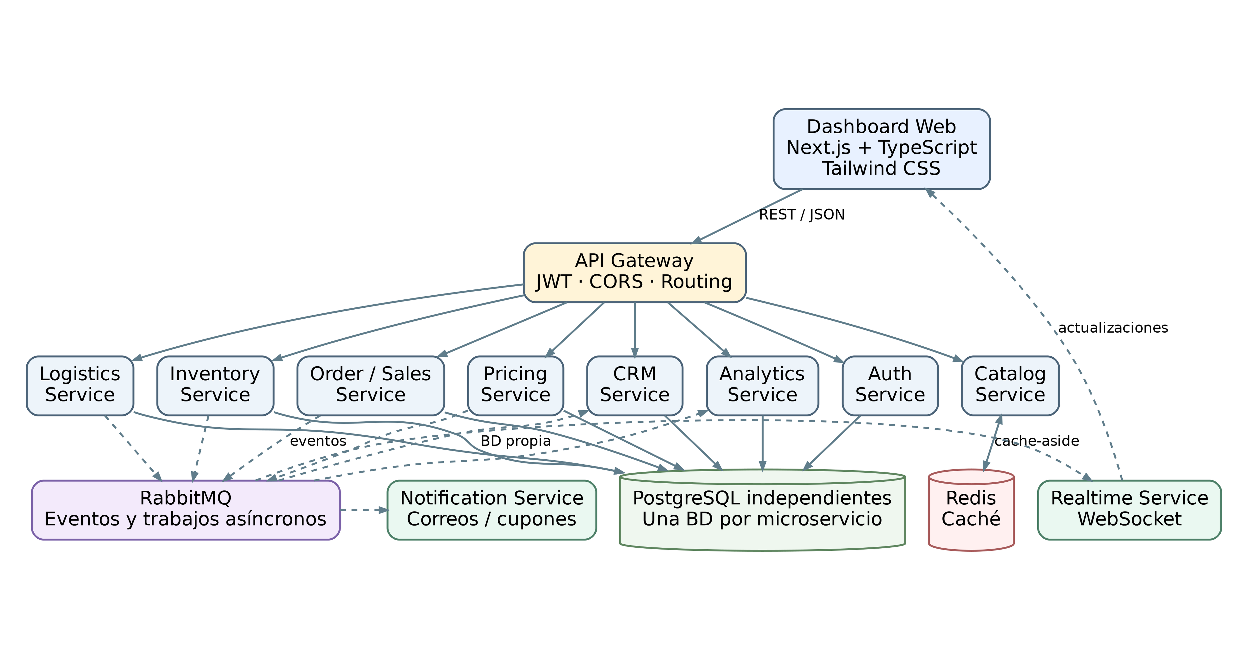
Figura 1. Arquitectura lógica de la plataforma omnicanal.

4. Modelo de datos lógico (Diagrama ER)
El siguiente ER junta las entidades principales para entender el modelo completo. Aunque se vea como un solo diagrama, cada grupo pertenece a la base de datos de su microservicio.
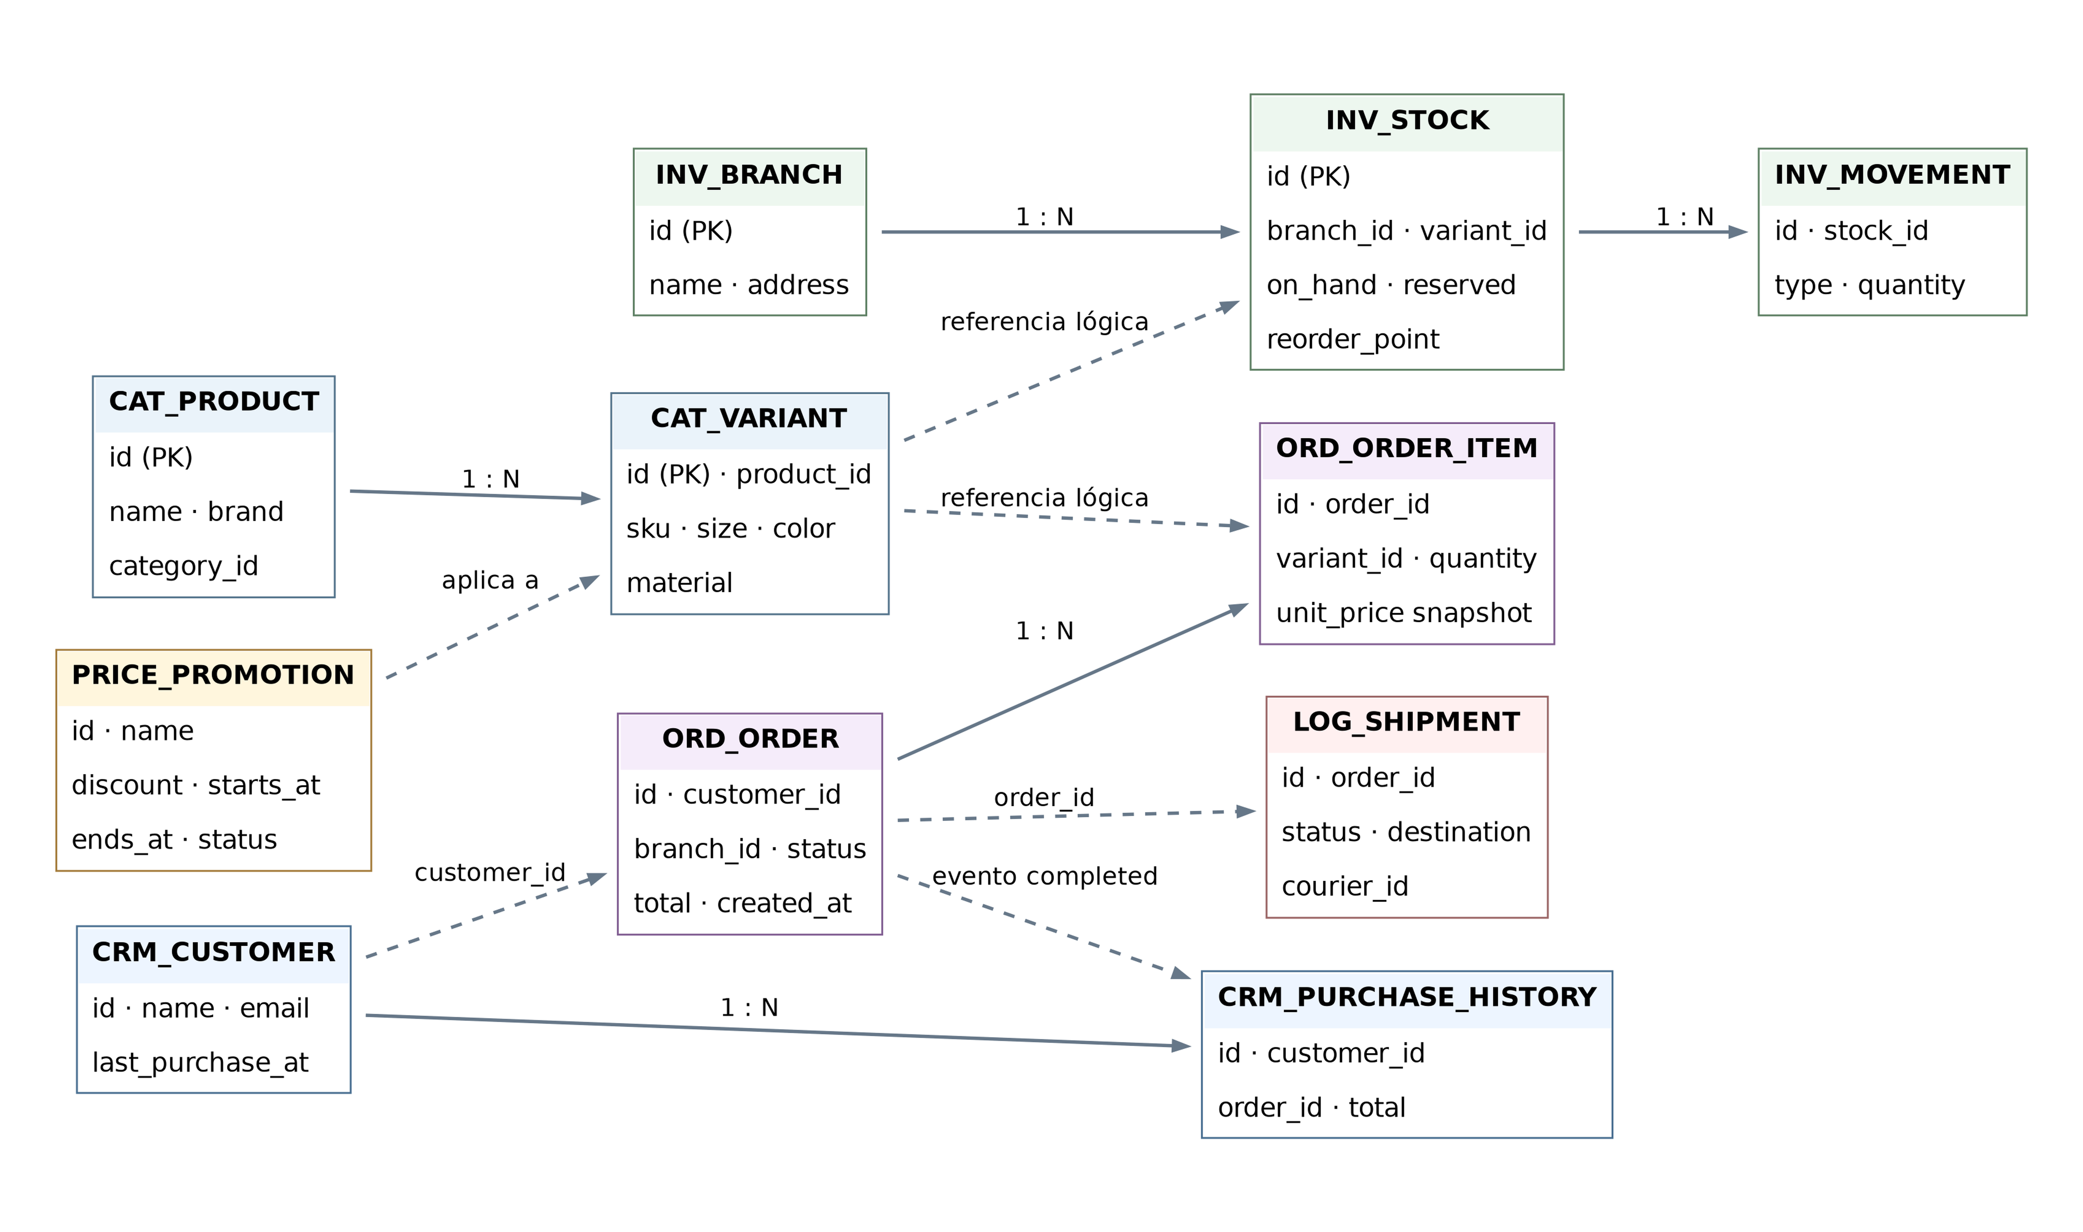
Figura 2. Modelo ER lógico por microservicio. Las referencias entre servicios se resuelven mediante API/eventos.
Precisión de la revisión 2.3: Orders conserva channel como ONLINE o PHYSICAL; branchId identifica la sucursal cuyo stock atiende la venta. El modelo no incluye una modalidad de retiro elegida en checkout. Los estados vigentes de Logistics son los definidos en 7.5. Estas precisiones complementan el ER conceptual sin crear relaciones entre bases.

4.1 Reglas importantes de los datos
Aspecto | Regla
Disponibilidad | available = on_hand - reserved
Stock crítico | available <= reorder_point
No negatividad | on_hand >= 0 y reserved >= 0
Reserva válida | reserved nunca puede superar on_hand para stock vendible
Precio histórico | ORD_ORDER_ITEM.unit_price conserva el precio aplicado al momento del checkout
Datos cruzados | No existen FK físicas hacia bases de otros microservicios

5. Casos de uso
Para simplificar el proyecto se manejan tres perfiles de usuario: ADMIN, EMPLOYEE y CUSTOMER. Scheduler y Maps aparecen como sistemas externos porque ejecutan tareas automáticas o integraciones, no porque sean roles humanos.
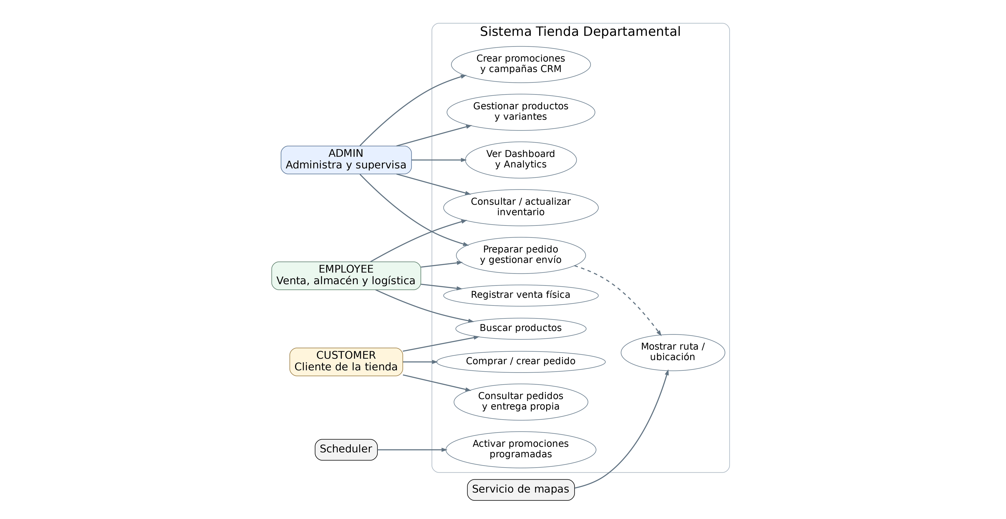
Figura 3. Casos de uso principales de la tienda departamental.

6.1 Compra concurrente del último producto
Este es uno de los flujos más importantes: si dos personas intentan comprar la última unidad al mismo tiempo, solo una debe poder reservarla.
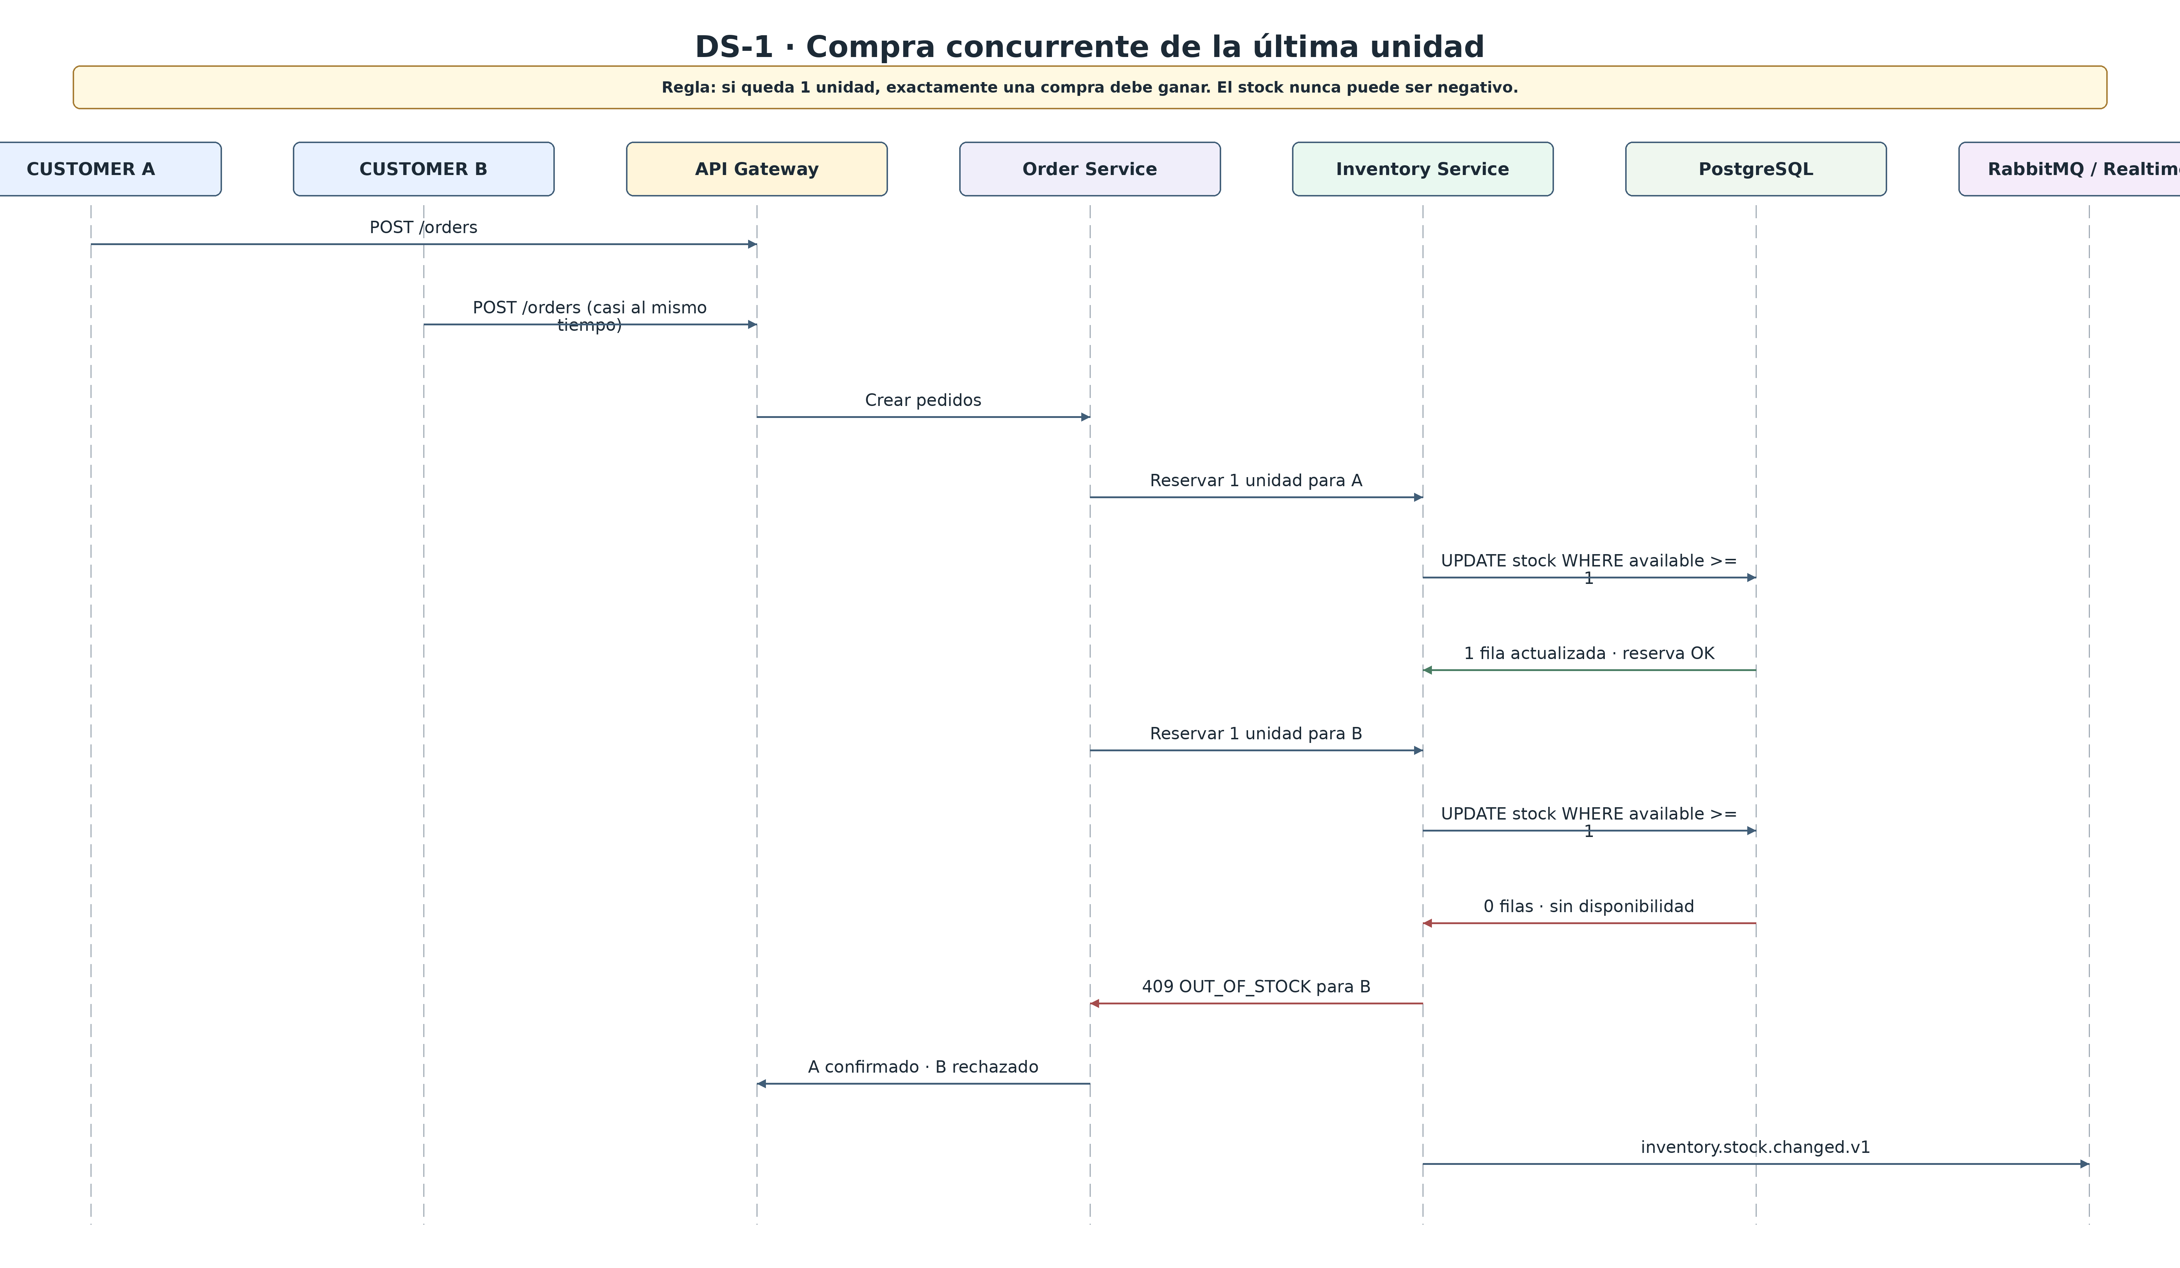
Figura 4. DS-1 Compra concurrente del último producto.

6.2 Búsqueda de productos con Redis
Redis acelera las búsquedas repetidas, pero PostgreSQL sigue siendo la fuente oficial de los productos.
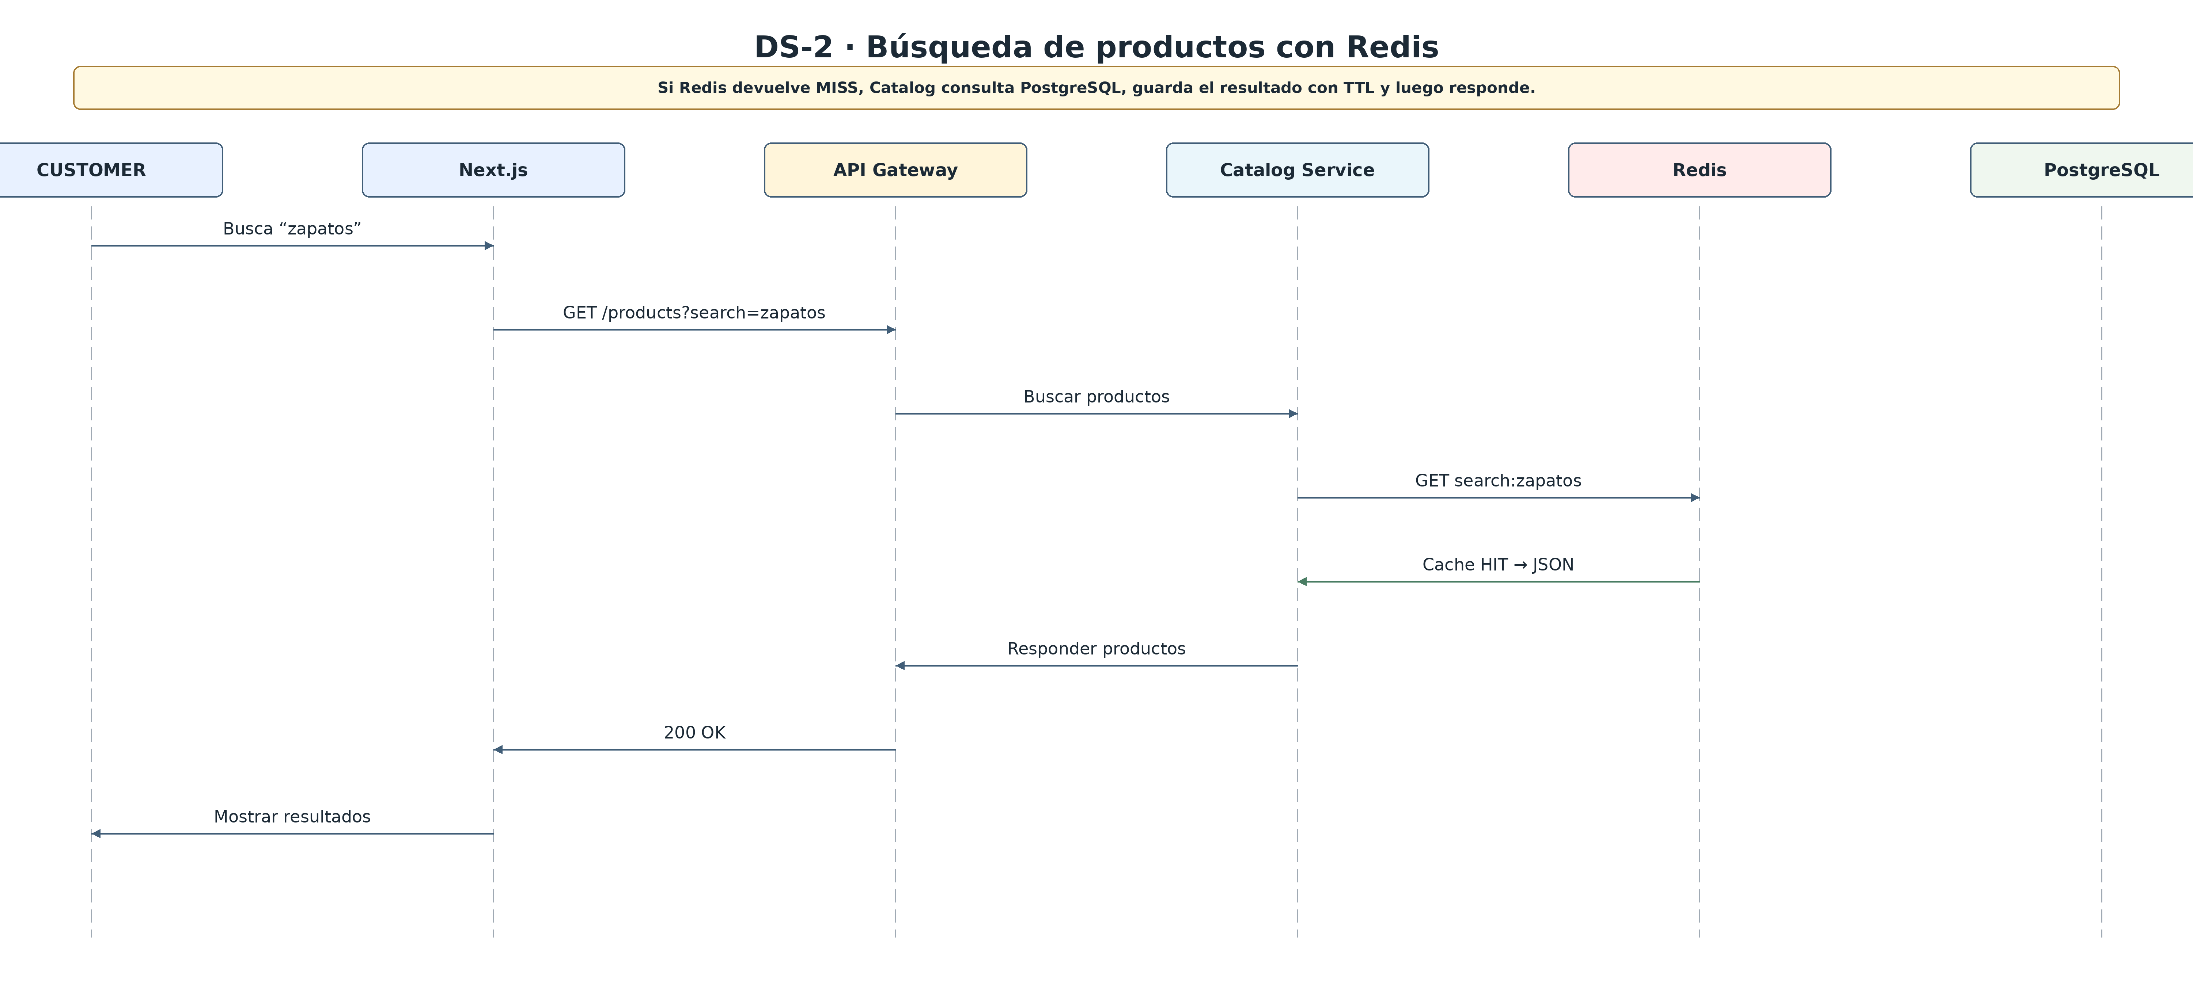
Figura 5. DS-2 Búsqueda de productos con Redis.

6.3 Venta física y sincronización del inventario
Cuando una venta ocurre en una sucursal física, el stock se actualiza y el Dashboard recibe el cambio en pocos segundos.
La venta física se registra en Orders con channel=PHYSICAL. Orders valida Catalog y Pricing, reserva y consume por la API privada de Inventory y publica sus eventos. POST /inventory/movements se reserva al ajuste operativo, no sustituye el ticket comercial. La figura siguiente se interpreta con este recorrido.
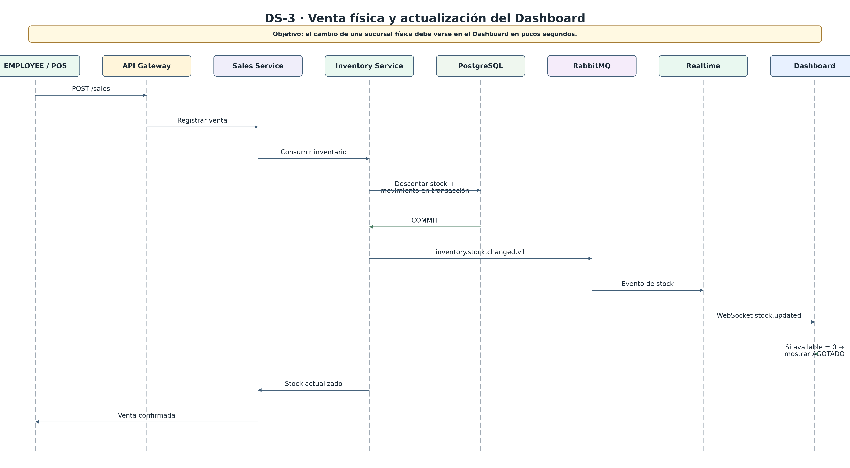
Figura 6. DS-3 Venta física y sincronización del inventario.

6.4 Activación de precios dinámicos
Las promociones pueden programarse con fecha y hora; al activarse, se calcula el precio efectivo sin perder el precio base.
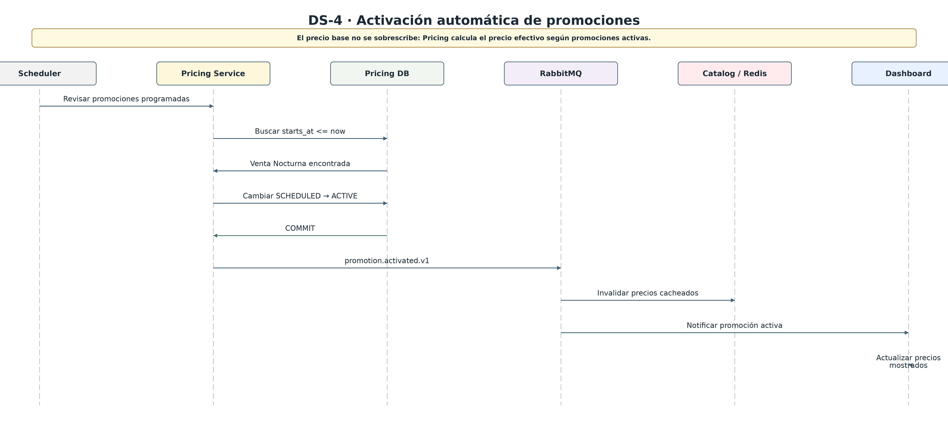
Figura 7. DS-4 Activación de precios dinámicos.

6.5 Pick & Pack y tracking
El EMPLOYEE mueve los pedidos entre estados y puede revisar la ubicación del repartidor desde el mismo Dashboard.
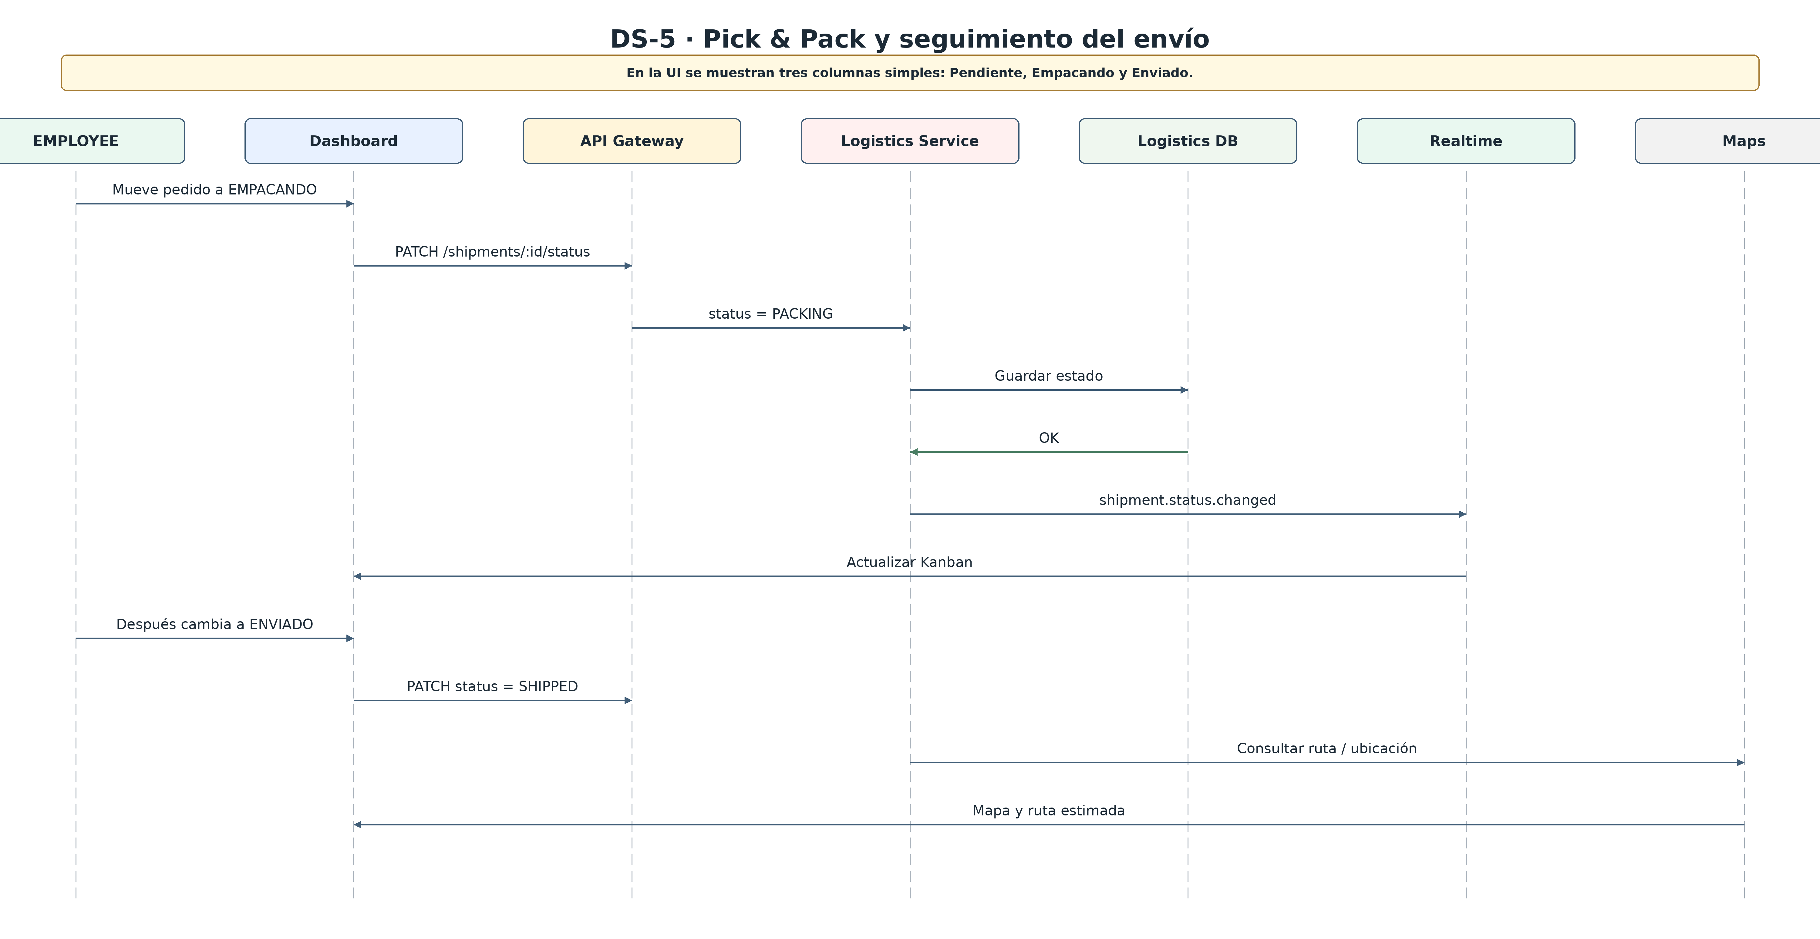
Figura 8. DS-5 Pick & Pack y tracking.

6.6 Segmentación CRM y cupones
El ADMIN crea la campaña desde el Dashboard y RabbitMQ reparte los correos entre workers para no bloquear la aplicación.
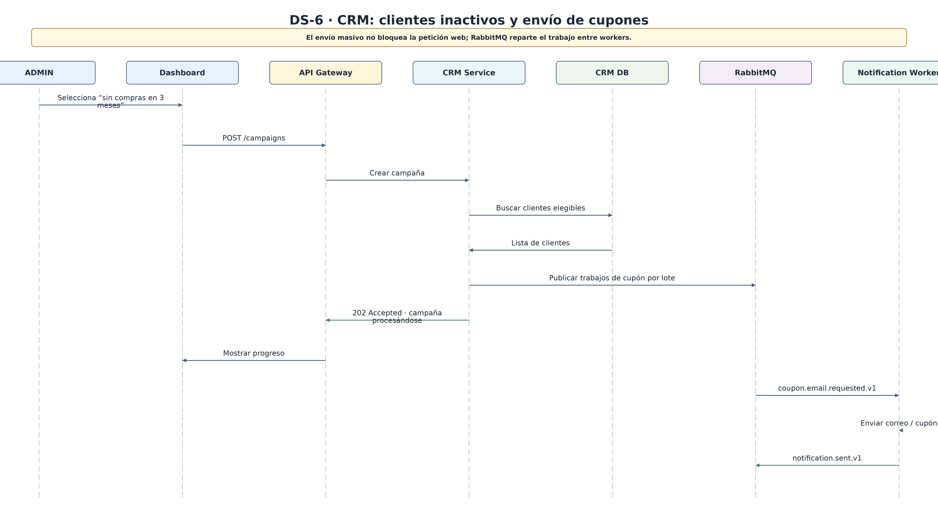
Figura 9. DS-6 Segmentación CRM y cupones.

7. Historias de usuario y criterios de aceptación

7.1 Épica A - Arquitectura y seguridad
ID | Historia de usuario | Prioridad
US-A01 | Como ADMIN, quiero que el Dashboard y los clientes consuman los servicios mediante un único API Gateway para centralizar el acceso a las APIs. | Alta
US-A02 | Como ADMIN, quiero que cada microservicio administre su propia base de datos para evitar dependencias directas entre servicios. | Alta
US-A03 | Como ADMIN, quiero que correos, campañas y trabajos pesados se procesen mediante colas para que las operaciones principales sigan respondiendo rápido. | Alta
US-A04 | Como ADMIN, quiero que cada microservicio se ejecute en un contenedor independiente para poder aislar fallos y reiniciar servicios por separado. | Alta
US-A05 | Como ADMIN, quiero que las APIs estén protegidas con JWT, roles y CORS restrictivo para evitar accesos no autorizados. | Alta

Criterios principales
- Todas las rutas públicas pasan por el Gateway.
- Un servicio no recibe credenciales de la base de datos de otro servicio.
- Correos y campañas no bloquean una compra.
- Sin token válido la API responde 401; sin permisos suficientes responde 403.
- CORS solo admite orígenes configurados en producción.

7.2 Épica B - Inventario unificado
ID | Historia de usuario
US-I01 | Como CUSTOMER, quiero que el sistema reserve productos atómicamente para que nunca pueda comprar una unidad inexistente.
US-I02 | Como ADMIN, quiero ver el stock actualizado en tiempo casi real por sucursal.
US-I03 | Como ADMIN, quiero visualizar en rojo las variantes que alcanzan o están por debajo de su punto de pedido.
US-I04 | Como ADMIN, quiero manejar variantes por talla, color y material con SKU independiente.
US-I05 | Como CUSTOMER, quiero que las búsquedas frecuentes de productos respondan rápido para navegar el catálogo sin esperas innecesarias.

US-I01 - Aceptación de concurrencia
Dado que existe una única unidad disponible y dos clientes intentan comprarla simultáneamente, exactamente una operación debe confirmar la reserva. La segunda debe recibir un error de agotado. En ningún caso el stock puede quedar negativo ni ambas compras pueden confirmar la misma unidad.
UPDATE inventory_stock
SET reserved = reserved + :qty
WHERE id = :stock_id
AND (on_hand - reserved) >= :qty
RETURNING id, on_hand, reserved;
La instrucción se ejecuta dentro de una transacción. Si no devuelve filas, no existía disponibilidad suficiente al momento de adquirir el bloqueo lógico de la actualización.

US-I02 - Aceptación de sincronización
- Una venta física genera inventory.stock.changed.v1.
- El Realtime Service entrega stock.updated al Dashboard sin recargar la página.
- Cuando available = 0 la variante se muestra como AGOTADO.
- Objetivo recomendado: p95 <= 3 segundos desde COMMIT hasta actualización visible.

US-I03 - Regla de reabastecimiento
available = on_hand - reserved
critical = available <= reorder_point
La lista crítica debe incluir: producto, SKU, variante, sucursal, on_hand, reserved, available y reorder_point.

7.3 Épica C - Panel de control de ventas
ID | Historia de usuario
US-S01 | Como ADMIN, quiero comparar las ventas de hoy por sucursal para identificar la tienda con mayor desempeño.
US-S02 | Como ADMIN, quiero consultar los productos más vendidos para detectar tendencias.
US-S03 | Como ADMIN, quiero conocer el ticket promedio para evaluar el efecto de promociones.
US-S04 | Como ADMIN, quiero visualizar el stock por sucursal mediante gráficos de barras y pastel.

ticket_promedio = total_ventas_completadas / cantidad_tickets_completados
Las métricas se obtienen desde Analytics Service, no mediante consultas cruzadas en tiempo real sobre las bases transaccionales.

7.4 Épica D - Precios dinámicos
ID | Historia de usuario
US-P01 | Como ADMIN, quiero crear promociones con fecha, hora y zona horaria para automatizar descuentos.
US-P02 | Como ADMIN, quiero que las promociones programadas se activen automáticamente al llegar su fecha de inicio para no depender de una acción manual.
US-P03 | Como ADMIN, quiero que las promociones expiren automáticamente al finalizar su vigencia para recuperar el precio efectivo correcto.

DRAFT -> SCHEDULED -> ACTIVE -> EXPIRED
El checkout siempre consulta el precio efectivo vigente en Pricing Service. El precio aplicado se guarda como snapshot en la línea del pedido; un cambio posterior de promoción no altera documentos históricos.

7.5 Épica E - Logística / Pick & Pack
ID | Historia de usuario
US-L01 | Como EMPLOYEE, quiero visualizar órdenes por estado para identificar lo que debe prepararse.
US-L02 | Como EMPLOYEE, quiero mover pedidos entre Pendiente, Empacando y Enviado.
US-L03 | Como EMPLOYEE, quiero visualizar la ubicación del repartidor y la ruta estimada.
US-L04 | Como CUSTOMER o EMPLOYEE, quiero conocer la confirmación de entrega del paquete.

El contrato logístico de esta versión utiliza PENDING, PACKING, SHIPPED, DELIVERED y CANCELLED. El avance operativo es PENDING → PACKING → SHIPPED → DELIVERED. CANCELLED identifica una cancelación admitida por las reglas del envío. READY e IN_TRANSIT quedan como extensiones futuras, no como estados exigidos ni equivalencias de la interfaz.

7.6 Épica F - CRM
ID | Historia de usuario
US-C01 | Como ADMIN, quiero consultar el historial de compras de un cliente para ofrecer productos relacionados.
US-C02 | Como ADMIN, quiero obtener el segmento de clientes sin compras en los últimos tres meses.
US-C03 | Como ADMIN, quiero crear una campaña y enviar un cupón únicamente a ese segmento.

CRM mantiene una proyección propia del historial alimentada por order.completed.v1. No lee Orders DB. Antes de ejecutar una campaña, la UI debe indicar el número de clientes elegibles y requerir confirmación operacional.

7.7 Fichas detalladas de historias de usuario
Las tablas anteriores sirven como resumen del backlog. A continuación se define cada historia con el rol real del sistema, sus condiciones y el comportamiento que deberá verificarse durante el desarrollo y las pruebas.
ADMIN | EMPLOYEE | CUSTOMER
Administración, Dashboard, catálogo, promociones y CRM | Ventas físicas, inventario operativo y Pick & Pack | Catálogo, compra y seguimiento de pedidos

Épica A — Arquitectura y seguridad
Historias asociadas a esta épica: US-A01, US-A02, US-A03, US-A04, US-A05

US-A01 — Acceso centralizado mediante API Gateway
Rol | ADMIN
Prioridad | Alta
Historia | Como ADMIN, quiero que el Dashboard y los clientes entren por un único API Gateway para tener un punto controlado de acceso a todos los microservicios.
Descripción | El frontend no debe conocer las direcciones internas de Inventario, Ventas, CRM, Pricing o Logística. El Gateway recibe la petición, valida reglas generales y la deriva al servicio correspondiente.
Precondiciones | • El API Gateway está disponible.  • Los microservicios están registrados o tienen rutas configuradas en el Gateway.  • Las rutas públicas y protegidas están identificadas.
Flujo principal | 1. Next.js realiza una petición a una URL pública del Gateway.  2. El Gateway identifica la ruta solicitada.  3. Si la ruta requiere autenticación, valida el JWT.  4. El Gateway envía la petición al microservicio correspondiente.  5. El microservicio procesa la solicitud y devuelve JSON.  6. El Gateway entrega la respuesta al frontend.
Criterios de aceptación | • El frontend no utiliza URLs internas de microservicios.  • Las rutas protegidas requieren un JWT válido.  • El Gateway conserva el código HTTP devuelto por el servicio cuando corresponde.  • Los errores se devuelven en JSON con un mensaje entendible.  • Las rutas pueden auditarse mediante un correlationId.
Excepciones / casos alternos | • Si el microservicio destino no está disponible, el Gateway devuelve un error controlado 502/503.  • Si el JWT es inválido o venció, la respuesta es 401.  • Si el usuario está autenticado pero no tiene permiso, la respuesta es 403.
Endpoints relacionados | GET /products  POST /orders  GET /inventory  GET /analytics/*
Resultado esperado: el sistema tiene una entrada única y el frontend queda desacoplado de la ubicación real de cada microservicio.

US-A02 — Bases de datos independientes por microservicio
Rol | ADMIN
Prioridad | Alta
Historia | Como ADMIN, quiero que cada microservicio sea dueño de sus propios datos para que una falla o cambio interno no obligue a los demás servicios a leer su base directamente.
Descripción | Cada dominio tiene su propia base PostgreSQL. Las referencias entre servicios se guardan como identificadores lógicos y la información cruzada se obtiene mediante API o eventos.
Precondiciones | • Cada microservicio tiene una conexión de base de datos independiente.  • Las credenciales de una base no se comparten con otros servicios.  • Los contratos REST y eventos necesarios están definidos.
Flujo principal | 1. Un servicio necesita información perteneciente a otro dominio.  2. En lugar de conectarse a su base de datos, llama a su API o utiliza una proyección creada a partir de eventos.  3. El servicio propietario responde con el contrato acordado.  4. El consumidor guarda solo la información necesaria o un snapshot cuando aplique.
Criterios de aceptación | • Orders no puede leer Inventory DB.  • CRM no puede leer Orders DB.  • Analytics usa sus propias proyecciones.  • No existen llaves foráneas físicas entre bases de microservicios.  • Las credenciales de base están limitadas al servicio propietario.
Excepciones / casos alternos | • Si el servicio propietario no responde, se aplica el comportamiento de degradación definido para esa operación.  • Las operaciones críticas que necesitan respuesta inmediata no deben inventar datos cuando el servicio fuente está caído.
Endpoints relacionados | REST entre servicios según dominio  Eventos *.v1 mediante RabbitMQ
Resultado esperado: se mantiene el desacoplamiento y se evita convertir la arquitectura de microservicios en una base de datos compartida.

US-A03 — Procesamiento asíncrono de tareas pesadas
Rol | ADMIN
Prioridad | Alta
Historia | Como ADMIN, quiero que correos, campañas y tareas pesadas se ejecuten mediante RabbitMQ para que una compra o acción del Dashboard no tenga que esperar a que terminen.
Descripción | Las operaciones que no necesitan terminar dentro de la petición HTTP se convierten en mensajes. Los workers los consumen y procesan después.
Precondiciones | • RabbitMQ está disponible.  • Existe al menos un consumidor para cada tipo de trabajo.  • Los mensajes incluyen eventId o jobId para idempotencia.
Flujo principal | 1. El servicio termina la operación principal.  2. Publica un evento o trabajo en RabbitMQ.  3. La API devuelve respuesta al usuario sin esperar el trabajo secundario.  4. Un worker consume el mensaje.  5. El worker ejecuta la tarea y registra el resultado.  6. Si aplica, publica un evento de éxito o error.
Criterios de aceptación | • El envío de correo no bloquea la confirmación de una compra.  • Las campañas pueden responder 202 Accepted mientras se procesan.  • Los consumidores soportan reintentos.  • Un mensaje duplicado no debe generar dos efectos de negocio.  • Los mensajes que fallan repetidamente pueden ir a una DLQ.
Excepciones / casos alternos | • Si RabbitMQ está temporalmente caído, el servicio conserva el evento mediante Outbox o lo reintenta.  • Un fallo de Notification Service no cancela una venta ya confirmada.
Endpoints relacionados | POST /orders  POST /campaigns
Resultado esperado: la aplicación permanece rápida y los procesos secundarios quedan desacoplados.

US-A04 — Aislamiento de servicios con Docker
Rol | ADMIN
Prioridad | Media
Historia | Como ADMIN, quiero ejecutar cada microservicio en un contenedor independiente para poder iniciar, detener o reiniciar un servicio sin tumbar toda la plataforma.
Descripción | Docker Compose se utiliza en desarrollo para levantar frontend, Gateway, microservicios, PostgreSQL, Redis y RabbitMQ como servicios separados.
Precondiciones | • Docker y Docker Compose están instalados.  • Cada servicio tiene Dockerfile y variables de entorno.  • Las dependencias externas tienen healthcheck.
Flujo principal | 1. El equipo ejecuta Docker Compose.  2. Se levantan los contenedores definidos.  3. Cada servicio expone su health endpoint.  4. Si un servicio falla, se reinicia de manera aislada.  5. Los demás servicios continúan operando cuando su dependencia no es crítica.
Criterios de aceptación | • Cada microservicio tiene un contenedor propio.  • Los puertos internos no necesitan exponerse todos al host.  • Las bases usan volúmenes persistentes en desarrollo.  • Los servicios incluyen healthchecks.  • Detener Notification Service no impide registrar una venta.
Excepciones / casos alternos | • Si se detiene una dependencia crítica como Inventory durante checkout, la operación se rechaza de forma controlada.  • Si Redis falla, Catalog puede consultar PostgreSQL como fallback.
Endpoints relacionados | GET /health en cada servicio
Resultado esperado: el entorno es reproducible y permite demostrar aislamiento entre servicios.

US-A05 — Autenticación y autorización por roles
Rol | ADMIN
Prioridad | Alta
Historia | Como ADMIN, quiero que las APIs utilicen JWT y los roles ADMIN, EMPLOYEE y CUSTOMER para que cada usuario solo pueda realizar las acciones que le corresponden.
Descripción | Auth Service genera tokens y el Gateway/microservicios validan identidad y permisos. Además, CORS limita los orígenes autorizados en producción.
Precondiciones | • El usuario existe y está activo.  • Auth Service puede emitir y renovar tokens.  • La matriz de permisos está configurada.
Flujo principal | 1. El usuario inicia sesión.  2. Auth Service valida las credenciales.  3. Se emite un access token con el rol.  4. El usuario llama a una ruta protegida.  5. El sistema valida firma, vigencia y rol.  6. La operación continúa únicamente si el permiso es válido.
Criterios de aceptación | • Sin token válido se responde 401.  • Con token válido pero rol insuficiente se responde 403.  • CUSTOMER no puede consultar el Dashboard administrativo.  • EMPLOYEE no puede crear promociones ni campañas CRM.  • ADMIN puede acceder a las funciones administrativas.  • CORS no usa * en producción para rutas autenticadas.
Excepciones / casos alternos | • Un refresh token revocado no puede generar nuevos access tokens.  • Un CUSTOMER solo puede consultar sus propios pedidos aunque conozca el ID de otro pedido.
Endpoints relacionados | POST /auth/login  POST /auth/refresh  GET /auth/me
Resultado esperado: los permisos quedan claros y se pueden demostrar con pruebas 401/403 y pruebas por rol.

Épica I — Inventario unificado
Historias asociadas a esta épica: US-I01, US-I02, US-I03, US-I04, US-I05

US-I01 — Compra segura del último artículo
Rol | CUSTOMER
Prioridad | Alta
Historia | Como CUSTOMER, quiero que mi compra solo se confirme si realmente existe stock para evitar confirmar un artículo que otra persona compró al mismo tiempo.
Descripción | Inventory Service debe resolver la concurrencia de la última unidad mediante una transacción y una actualización condicional o bloqueo de fila.
Precondiciones | • El CUSTOMER está autenticado.  • La variante existe y está activa.  • El pedido contiene una cantidad válida.  • Inventory Service está disponible.
Flujo principal | 1. El CUSTOMER confirma el pedido.  2. Order Service solicita una reserva de inventario.  3. Inventory Service inicia una transacción.  4. Se intenta reservar únicamente si available >= quantity.  5. Si la reserva tiene éxito, Inventory la registra y devuelve reservationId.  6. Orders confirma el consumo de las reservas y conserva los precios efectivos como snapshots antes de devolver el pedido CONFIRMED.
Criterios de aceptación | • Si queda una unidad y llegan dos compras simultáneas, solo una obtiene la reserva.  • El stock disponible nunca queda negativo.  • Una solicitud sin disponibilidad devuelve 409 OUT_OF_STOCK.  • La operación utiliza Idempotency-Key para evitar pedidos duplicados por reintentos.  • La reserva se ejecuta dentro de una transacción.
Excepciones / casos alternos | • Si Inventory Service no está disponible, no se confirma la compra.  • Si la petición se reintenta con la misma Idempotency-Key, se devuelve el resultado previo en lugar de crear otra operación.  • Si la reserva vence antes de completar el pedido, debe liberarse.
Endpoints relacionados | POST /orders  POST /inventory/reservations  POST /inventory/reservations/:id/commit  POST /inventory/reservations/:id/release
Resultado esperado: dos clientes nunca pueden ganar la misma última unidad.

US-I02 — Stock actualizado por sucursal
Rol | ADMIN
Prioridad | Alta
Historia | Como ADMIN, quiero ver el stock actualizado por sucursal casi en tiempo real para saber si un producto sigue disponible después de una venta física u online.
Descripción | Cada cambio de inventario genera un evento. Analytics/Reatime actualizan la vista del Dashboard sin recargar la página.
Precondiciones | • El ADMIN está autenticado.  • El Dashboard tiene conexión al canal de tiempo real.  • Inventory Service publica cambios de stock.
Flujo principal | 1. Se registra una venta o movimiento de stock.  2. Inventory Service confirma el cambio en PostgreSQL.  3. Se publica inventory.stock.changed.v1.  4. Realtime Service recibe el evento.  5. El Dashboard recibe stock.updated.  6. La tarjeta, tabla o gráfica afectada se actualiza.
Criterios de aceptación | • Una venta física reduce el stock visible sin recargar la página.  • Cuando available = 0, la variante aparece como AGOTADO.  • El dato incluye sucursal y variantId.  • Objetivo recomendado: actualización p95 <= 3 segundos desde COMMIT.  • La UI muestra cuándo se actualizó por última vez.
Excepciones / casos alternos | • Si Realtime se desconecta, el Dashboard puede volver a consultar la API.  • Si Analytics está retrasado, la UI muestra lastUpdatedAt y no inventa un valor nuevo.
Endpoints relacionados | GET /inventory  GET /inventory/branches/:branchId  WebSocket/SSE stock.updated
Resultado esperado: el ADMIN puede detectar rápidamente agotados y cambios relevantes de inventario.

US-I03 — Alertas de reabastecimiento
Rol | ADMIN
Prioridad | Alta
Historia | Como ADMIN, quiero ver una lista destacada de variantes que alcanzan o están por debajo de su punto de pedido para saber qué productos deben reabastecerse.
Descripción | Una variante se considera crítica cuando available <= reorder_point. La alerta se calcula por variante y sucursal.
Precondiciones | • La variante tiene reorder_point configurado.  • Existe stock registrado para la sucursal.  • El ADMIN tiene acceso al Dashboard.
Flujo principal | 1. El ADMIN abre la sección de inventario.  2. El Dashboard solicita los productos con stock crítico.  3. Inventory/Analytics calcula available = on_hand - reserved.  4. Se filtran variantes con available <= reorder_point.  5. La UI presenta una lista roja priorizada.
Criterios de aceptación | • La lista muestra producto, SKU, variante, sucursal, on_hand, reserved, available y reorder_point.  • Una variante deja de aparecer cuando supera el punto de pedido.  • El cálculo se realiza por sucursal.  • Los valores negativos no son válidos.  • La lista puede ordenarse de menor a mayor disponibilidad.
Excepciones / casos alternos | • Si una variante no tiene punto de pedido, no se marca como crítica hasta configurarlo.  • Si hay datos desactualizados, se muestra lastUpdatedAt.
Endpoints relacionados | GET /inventory/low-stock
Resultado esperado: el reabastecimiento se puede priorizar con información concreta y no por revisión manual producto por producto.

US-I04 — Gestión de variantes de producto
Rol | ADMIN
Prioridad | Alta
Historia | Como ADMIN, quiero registrar talla, color y material como variantes independientes para controlar correctamente el stock de cada combinación.
Descripción | Catalog Service administra el producto base y sus variantes. Cada variante tiene SKU único y puede asociarse a inventario diferente por sucursal.
Precondiciones | • El producto base existe.  • El ADMIN está autenticado.  • El SKU propuesto no está usado por otra variante.
Flujo principal | 1. El ADMIN abre un producto.  2. Selecciona agregar variante.  3. Captura talla, color, material, SKU y datos necesarios.  4. Catalog Service valida unicidad y formato.  5. La variante se guarda.  6. Inventory puede crear registros de stock para esa variantId.
Criterios de aceptación | • Cada combinación tiene variantId y SKU único.  • Se pueden manejar tallas S/M/L, colores y materiales.  • Una variante puede desactivarse sin borrar historial.  • No se mezclan existencias de variantes distintas.  • Los pedidos guardan el variantId realmente comprado.
Excepciones / casos alternos | • Si el SKU ya existe, se rechaza con 409.  • Una variante usada en pedidos históricos no se elimina físicamente; se desactiva.
Endpoints relacionados | POST /products/:id/variants  PATCH /variants/:id  GET /products/:id
Resultado esperado: el stock representa con precisión la combinación que realmente se vende.

US-I05 — Búsqueda rápida de productos con caché
Rol | CUSTOMER
Prioridad | Media
Historia | Como CUSTOMER, quiero que las búsquedas frecuentes de productos respondan rápido para navegar el catálogo sin retrasos innecesarios.
Descripción | Catalog Service utiliza Redis con patrón cache-aside. Si la búsqueda no está cacheada consulta PostgreSQL, devuelve resultados y guarda temporalmente la respuesta.
Precondiciones | • Catalog Service está disponible.  • Redis puede utilizarse como caché, aunque no es obligatorio para la corrección.  • Los productos activos están indexados en PostgreSQL.
Flujo principal | 1. El CUSTOMER busca un producto.  2. Catalog Service consulta Redis usando una clave normalizada.  3. Si hay HIT, devuelve el JSON almacenado.  4. Si hay MISS, consulta PostgreSQL.  5. Guarda el resultado en Redis con TTL.  6. Devuelve los productos al CUSTOMER.
Criterios de aceptación | • Un cache HIT evita consultar PostgreSQL para esa búsqueda.  • Un cache MISS sigue devolviendo resultados correctos.  • Las modificaciones de producto invalidan las claves relacionadas.  • Redis nunca es la fuente oficial del catálogo.  • Si Redis cae, la búsqueda sigue funcionando contra PostgreSQL.
Excepciones / casos alternos | • Una caché vencida se considera MISS.  • Si PostgreSQL está caído y no existe caché válida, se devuelve un error controlado.
Endpoints relacionados | GET /products?search=...  GET /products/:id
Resultado esperado: el catálogo responde rápido sin comprometer la fuente oficial de datos.

Épica S — Panel de control de ventas
Historias asociadas a esta épica: US-S01, US-S02, US-S03, US-S04

US-S01 — Comparar ventas por sucursal
Rol | ADMIN
Prioridad | Alta
Historia | Como ADMIN, quiero comparar las ventas de hoy por sucursal para identificar qué tienda tiene mejor desempeño.
Descripción | Analytics Service mantiene una proyección de ventas completadas y entrega totales por sucursal para mostrarlos con Chart.js.
Precondiciones | • El ADMIN está autenticado.  • Analytics ha recibido eventos de ventas.  • Las sucursales están registradas.
Flujo principal | 1. El ADMIN abre el Dashboard.  2. Next.js solicita ventas por sucursal.  3. El Gateway valida rol ADMIN.  4. Analytics devuelve las ventas del día agrupadas por sucursal.  5. Chart.js dibuja la gráfica de barras.  6. El ADMIN compara los valores.
Criterios de aceptación | • Solo ADMIN puede ver este reporte.  • Existe una barra por sucursal.  • Sucursales sin ventas aparecen con 0 cuando están dentro del alcance del reporte.  • El periodo mostrado corresponde al día actual y zona horaria definida.  • La gráfica incluye etiquetas y valores entendibles.
Excepciones / casos alternos | • Si Analytics está temporalmente atrasado, la UI muestra la hora de última actualización.  • Si no hay ventas, la gráfica muestra estado vacío en lugar de fallar.
Endpoints relacionados | GET /analytics/sales/by-branch  GET /analytics/sales/today
Resultado esperado: el ADMIN identifica rápidamente qué sucursal vende más durante el día.

US-S02 — Top de productos vendidos
Rol | ADMIN
Prioridad | Media
Historia | Como ADMIN, quiero conocer los productos más vendidos para detectar qué categorías o artículos tienen mayor salida.
Descripción | Analytics suma cantidades vendidas por producto/variante y devuelve un ranking para el periodo seleccionado.
Precondiciones | • Existen ventas completadas.  • Analytics tiene datos de producto suficientes para mostrar el ranking.
Flujo principal | 1. El ADMIN abre la sección de ventas.  2. Selecciona el periodo.  3. El Dashboard consulta el top de productos.  4. Analytics ordena por unidades vendidas o importe.  5. La UI muestra un ranking y gráfica horizontal.
Criterios de aceptación | • El ranking está ordenado de mayor a menor.  • Se muestra nombre de producto y cantidad vendida.  • Se puede limitar a Top 5/10/20.  • Las ventas canceladas no cuentan como ventas completadas.  • El periodo usado aparece visible en la interfaz.
Excepciones / casos alternos | • Si un producto fue renombrado, Analytics puede utilizar snapshot/nombre proyectado.  • Si no existen ventas, se muestra un estado vacío.
Endpoints relacionados | GET /analytics/products/top
Resultado esperado: el ADMIN puede identificar tendencias de demanda sin revisar pedidos individualmente.

US-S03 — Cálculo del ticket promedio
Rol | ADMIN
Prioridad | Media
Historia | Como ADMIN, quiero conocer el ticket promedio para evaluar cuánto gasta un cliente por compra y comparar el efecto de promociones.
Descripción | El KPI se calcula como total de ventas completadas dividido entre cantidad de tickets completados dentro del periodo.
Precondiciones | • Existen datos de ventas completadas en Analytics.  • El periodo de consulta está definido.
Flujo principal | 1. El ADMIN abre el Dashboard.  2. El frontend solicita el ticket promedio.  3. Analytics suma el importe de ventas completadas.  4. Cuenta los tickets completados.  5. Calcula el promedio y devuelve el valor.  6. La UI muestra el KPI.
Criterios de aceptación | • Se excluyen pedidos cancelados.  • La fórmula utilizada es documentada.  • Si no existen tickets, no se divide entre cero; se muestra 0 o sin datos.  • El KPI indica periodo y moneda.  • El resultado puede compararse con otro periodo si se implementa esa mejora.
Excepciones / casos alternos | • Reembolsos parciales deben seguir la regla contable elegida y documentada.  • Datos aún no proyectados pueden reflejar un pequeño retraso visible con lastUpdatedAt.
Endpoints relacionados | GET /analytics/ticket-average
Resultado esperado: el ADMIN obtiene una medida simple para evaluar el comportamiento de compra.

US-S04 — Visualización del stock por sucursal
Rol | ADMIN
Prioridad | Media
Historia | Como ADMIN, quiero visualizar el stock por sucursal mediante gráficas para entender rápidamente cómo se distribuye el inventario.
Descripción | El Dashboard consume datos agregados de inventario y utiliza Chart.js para barras y, cuando tenga sentido, pie/doughnut.
Precondiciones | • El ADMIN está autenticado.  • Analytics/Inventory dispone de existencias por sucursal.
Flujo principal | 1. El ADMIN abre la vista de inventario.  2. Selecciona sucursal o categoría.  3. El frontend solicita los datos agregados.  4. El servicio devuelve JSON.  5. Chart.js representa los datos con etiquetas claras.
Criterios de aceptación | • Los gráficos incluyen leyenda y título.  • Las barras se usan para comparaciones entre sucursales o productos.  • Los gráficos de pastel se usan solo cuando representan partes de un total entendible.  • Los valores coinciden con la fuente consultada.  • La gráfica se adapta a escritorio y móvil.
Excepciones / casos alternos | • Si hay demasiadas categorías para un pastel, se usa una gráfica de barras en lugar de saturar la visualización.  • Si no hay datos, se muestra un mensaje claro.
Endpoints relacionados | GET /analytics/inventory/by-branch
Resultado esperado: el Dashboard muestra inventario de forma comprensible y no solo como una tabla extensa.

Épica P — Precios dinámicos
Historias asociadas a esta épica: US-P01, US-P02, US-P03

US-P01 — Crear promociones programadas
Rol | ADMIN
Prioridad | Alta
Historia | Como ADMIN, quiero crear promociones con fecha de inicio y fin para programar descuentos como una Venta Nocturna.
Descripción | Pricing Service guarda la regla de descuento, su alcance, vigencia y zona horaria. La promoción inicia en SCHEDULED y no altera el precio base.
Precondiciones | • El ADMIN está autenticado.  • Existen productos/categorías a los que aplicar la promoción.  • Las fechas son válidas.
Flujo principal | 1. El ADMIN abre Promociones.  2. Captura nombre, tipo de descuento, valor, alcance, startsAt, endsAt y timezone.  3. Pricing valida los datos.  4. Guarda la promoción como SCHEDULED.  5. El Dashboard confirma la programación.
Criterios de aceptación | • Solo ADMIN puede crear promociones.  • startsAt debe ser anterior a endsAt.  • El porcentaje o monto debe cumplir límites válidos.  • Se guarda la zona horaria.  • El precio base no se sobrescribe.  • El checkout calcula el precio efectivo vigente.
Excepciones / casos alternos | • Una promoción con fechas inválidas devuelve 400/422.  • Si el alcance hace referencia a un producto inexistente, se rechaza o se valida mediante el contrato definido.
Endpoints relacionados | POST /promotions  GET /promotions  GET /pricing/quote
Resultado esperado: las promociones pueden prepararse con anticipación y auditarse por estado.

US-P02 — Activación automática de promociones
Rol | ADMIN
Prioridad | Alta
Historia | Como ADMIN, quiero que una promoción programada se active automáticamente al llegar su fecha de inicio para no depender de que alguien la encienda manualmente.
Descripción | Un scheduler ejecuta una tarea idempotente que identifica promociones SCHEDULED cuyo startsAt ya llegó y las cambia a ACTIVE.
Precondiciones | • La promoción está en SCHEDULED.  • startsAt y timezone son válidos.  • Pricing Service y el scheduler están activos.
Flujo principal | 1. El scheduler ejecuta la revisión.  2. Pricing consulta promociones elegibles.  3. Bloquea o actualiza de forma segura la promoción.  4. Cambia el estado a ACTIVE.  5. Publica promotion.activated.v1.  6. Catalog/Realtime invalidan caché o notifican el cambio.
Criterios de aceptación | • La activación ocurre sin intervención manual.  • La tarea es idempotente; ejecutar dos veces no duplica efectos.  • Se publica un evento versionado.  • Las cachés de precio relacionadas se invalidan.  • Nuevas cotizaciones reflejan la promoción activa.
Excepciones / casos alternos | • Si el scheduler estuvo apagado, al volver debe activar promociones vencidas pendientes de activación según la regla definida.  • Si el evento no puede publicarse inmediatamente, se utiliza Outbox/retry.
Endpoints relacionados | Proceso interno de Pricing  GET /pricing/quote
Resultado esperado: una Venta Nocturna puede comenzar automáticamente en el horario programado.

US-P03 — Finalización automática de promociones
Rol | ADMIN
Prioridad | Alta
Historia | Como ADMIN, quiero que una promoción termine automáticamente al llegar su fecha de fin para que el sistema deje de aplicar el descuento correctamente.
Descripción | El scheduler identifica promociones ACTIVE con endsAt vencido, las marca EXPIRED y publica el evento correspondiente.
Precondiciones | • La promoción está ACTIVE.  • endsAt está definido.  • El scheduler funciona.
Flujo principal | 1. El scheduler revisa promociones activas.  2. Detecta una promoción cuya vigencia terminó.  3. Pricing cambia su estado a EXPIRED.  4. Publica promotion.expired.v1.  5. Se invalidan precios cacheados.  6. Las nuevas cotizaciones vuelven a utilizar el precio efectivo sin esa promoción.
Criterios de aceptación | • La promoción no sigue aplicándose después de endsAt.  • El precio histórico de pedidos anteriores no cambia.  • La expiración es idempotente.  • El evento de expiración se publica una sola vez a nivel de negocio.  • El precio base se conserva.
Excepciones / casos alternos | • Si existen promociones superpuestas, Pricing aplica la regla de prioridad definida.  • Si el scheduler se retrasa, la cotización debe validar vigencia y no confiar únicamente en el estado cacheado.
Endpoints relacionados | Proceso interno de Pricing  GET /pricing/quote
Resultado esperado: los descuentos dejan de aplicarse al terminar su vigencia sin modificar ventas históricas.

Épica L — Logística y Pick & Pack
Historias asociadas a esta épica: US-L01, US-L02, US-L03, US-L04

US-L01 — Panel de pedidos por estado
Rol | EMPLOYEE
Prioridad | Alta
Historia | Como EMPLOYEE, quiero ver las órdenes separadas por estado para identificar rápidamente qué pedidos siguen pendientes de preparación.
Descripción | El panel Pick & Pack agrupa el trabajo activo en Pendiente, Empacando y Enviado. Entregado y Cancelado son estados finales consultables en el detalle o historial permitido, no nuevas columnas obligatorias.
Precondiciones | • El EMPLOYEE está autenticado.  • Existen pedidos asignados o disponibles para preparación.
Flujo principal | 1. El EMPLOYEE abre Pick & Pack.  2. El Dashboard solicita los envíos/pedidos.  3. Logistics devuelve los registros con su estado.  4. La UI los agrupa en las columnas visibles.  5. El EMPLOYEE puede abrir el detalle de un pedido.
Criterios de aceptación | • Solo ADMIN y EMPLOYEE pueden acceder al panel operativo.  • Cada tarjeta muestra identificador y datos mínimos útiles.  • Los pedidos cancelados no aparecen como pendientes de preparar.  • El estado visible coincide con el estado interno.  • El panel puede actualizarse sin recargar completamente la página.
Excepciones / casos alternos | • Si no hay pedidos, cada columna muestra estado vacío.  • Si un pedido cambia desde otra sesión, la UI se sincroniza en la siguiente actualización o evento realtime.
Endpoints relacionados | GET /shipments  GET /shipments/:id
Resultado esperado: el personal puede saber qué debe preparar sin revisar una lista desordenada.

US-L02 — Actualizar el estado de preparación
Rol | EMPLOYEE
Prioridad | Alta
Historia | Como EMPLOYEE, quiero mover un pedido de Pendiente a Empacando y posteriormente a Enviado para registrar su avance en el proceso de preparación.
Descripción | Los cambios de estado siguen transiciones válidas. Logistics Service es la autoridad del estado operativo del envío.
Precondiciones | • El EMPLOYEE está autenticado.  • El pedido/envío existe.  • El estado actual permite la transición solicitada.
Flujo principal | 1. El EMPLOYEE selecciona un pedido.  2. Solicita cambiar su estado.  3. El backend valida la transición.  4. Actualiza el registro de Logistics.  5. Publica shipment.status.changed.v1.  6. El tablero coloca la tarjeta en la nueva columna.
Criterios de aceptación | • No se puede pasar un pedido CANCELLED a PACKING.  • El cambio queda registrado con fecha/hora.  • La UI refleja el nuevo estado.  • El endpoint requiere ADMIN o EMPLOYEE.  • Las transiciones permitidas están definidas explícitamente.
Excepciones / casos alternos | • Una transición inválida devuelve 409.  • Si dos empleados cambian el mismo pedido, se conserva una transición coherente mediante control de versión/estado actual.
Endpoints relacionados | PATCH /shipments/:id/status
Resultado esperado: el flujo de preparación queda visible y trazable.

US-L03 — Seguimiento de repartidor y ruta
Rol | EMPLOYEE
Prioridad | Media
Historia | Como EMPLOYEE, quiero visualizar la ubicación del repartidor y la ruta estimada para saber cómo avanza una entrega.
Descripción | El repartidor o aplicación de entrega reporta coordenadas. Logistics conserva la última ubicación y el Dashboard utiliza un proveedor de mapas para representarla.
Precondiciones | • El envío tiene repartidor asignado.  • Existen coordenadas recientes.  • El proveedor de mapas está configurado.
Flujo principal | 1. Se recibe una actualización de ubicación.  2. Logistics valida y guarda coordenadas.  3. Realtime notifica la nueva ubicación.  4. El Dashboard actualiza el marcador.  5. Cuando se solicita una ruta, el proveedor de mapas calcula el trayecto estimado.
Criterios de aceptación | • La ubicación incluye timestamp.  • El mapa no se usa como fuente oficial del estado del pedido.  • La UI diferencia ubicación reciente de ubicación antigua.  • El EMPLOYEE puede ver el envío asignado.  • Las claves del proveedor de mapas no se exponen innecesariamente.
Excepciones / casos alternos | • Si Maps no está disponible, se muestran dirección y última ubicación conocida sin bloquear el resto del panel.  • Coordenadas inválidas se rechazan.
Endpoints relacionados | POST /couriers/:id/location  GET /couriers/:id/location  GET /shipments/:id
Resultado esperado: el personal puede supervisar una entrega sin convertir el proveedor de mapas en dependencia crítica del proceso de venta.

US-L04 — Consulta del estado de entrega
Rol | CUSTOMER
Prioridad | Alta
Historia | Como CUSTOMER, quiero consultar el estado de mi pedido para saber si está pendiente, en preparación, enviado o entregado.
Descripción | El CUSTOMER puede consultar únicamente pedidos propios. La respuesta expone un estado entendible derivado de los estados internos de Logistics.
Precondiciones | • El CUSTOMER está autenticado.  • El pedido pertenece al CUSTOMER.  • Existe un pedido o envío asociado.
Flujo principal | 1. El CUSTOMER abre Mis pedidos.  2. Selecciona un pedido.  3. El frontend solicita el detalle.  4. El backend valida que el pedido pertenezca al usuario autenticado.  5. Devuelve estado e historial permitido.  6. La UI muestra el progreso.
Criterios de aceptación | • Un CUSTOMER no puede consultar pedidos de otro cliente.  • DELIVERED se muestra como Entregado.  • Se muestra fecha de última actualización.  • No se exponen datos internos sensibles del repartidor.  • El endpoint responde 404/403 de forma segura cuando no corresponde.
Excepciones / casos alternos | • Si un pedido ONLINE está CONFIRMED y aún no existe shipment, puede mostrarse Preparación pendiente. Una venta PHYSICAL sin reparto no debe recibir ese estado por defecto.  • Si el proveedor de mapas falla, el estado del pedido sigue disponible.
Endpoints relacionados | GET /orders/mine  GET /orders/:id  GET /shipments  GET /shipments/:id
Resultado esperado: el cliente puede seguir su compra sin llamar a la tienda para conocer el avance.

Épica C — CRM y ofertas
Historias asociadas a esta épica: US-C01, US-C02, US-C03

US-C01 — Historial de compras del cliente
Rol | ADMIN
Prioridad | Media
Historia | Como ADMIN, quiero consultar el historial de compras de un cliente para entender qué productos ha comprado y poder ofrecerle opciones relacionadas.
Descripción | CRM mantiene una proyección propia alimentada por order.completed.v1. No consulta Orders DB directamente.
Precondiciones | • El ADMIN está autenticado.  • El cliente existe en CRM.  • CRM ha recibido eventos de compras completadas.
Flujo principal | 1. El ADMIN busca un cliente.  2. Abre su perfil.  3. CRM devuelve datos generales e historial proyectado.  4. La UI muestra fecha, productos, total y métricas básicas.  5. El ADMIN utiliza la información como apoyo comercial.
Criterios de aceptación | • Solo ADMIN puede consultar historiales CRM.  • CRM no lee Orders DB.  • Cada compra guarda orderId lógico y fecha.  • El historial se ordena de más reciente a más antiguo.  • Los productos pueden conservar un snapshot para mostrar correctamente compras pasadas.
Excepciones / casos alternos | • Si CRM todavía no procesó un evento reciente, la interfaz puede indicar última actualización.  • Si el cliente no tiene compras, se muestra un estado vacío.
Endpoints relacionados | GET /customers/:id  GET /customers/:id/purchases
Resultado esperado: el ADMIN consulta antecedentes de compra sin romper la independencia de los microservicios.

US-C02 — Segmentar clientes inactivos
Rol | ADMIN
Prioridad | Media
Historia | Como ADMIN, quiero obtener una lista de clientes que no hayan comprado en los últimos tres meses para crear una campaña de recuperación.
Descripción | CRM utiliza last_purchase_at de su propia proyección para generar el segmento. La regla de tres meses debe calcularse con una fecha de referencia clara.
Precondiciones | • El ADMIN está autenticado.  • CRM contiene clientes y última fecha de compra.  • El parámetro de meses es válido.
Flujo principal | 1. El ADMIN abre Segmentos.  2. Selecciona Inactivos 3 meses.  3. El Dashboard consulta CRM.  4. CRM filtra clientes cuya última compra supera el límite.  5. Devuelve conteo y vista previa.  6. El ADMIN revisa el segmento antes de crear la campaña.
Criterios de aceptación | • Solo ADMIN puede generar el segmento.  • La regla por defecto es 3 meses.  • Se muestra cuántos clientes serán afectados antes de enviar nada.  • El filtro no consulta Orders DB.  • Clientes sin compras pueden incluirse o excluirse según una regla documentada.
Excepciones / casos alternos | • Si no hay clientes elegibles, el sistema no crea envíos vacíos por error.  • Parámetros inválidos devuelven 400/422.
Endpoints relacionados | GET /segments/inactive?months=3
Resultado esperado: el ADMIN obtiene un público objetivo claro antes de lanzar una promoción.

US-C03 — Campaña de cupones para clientes inactivos
Rol | ADMIN
Prioridad | Media
Historia | Como ADMIN, quiero enviar un cupón únicamente al segmento de clientes inactivos para intentar recuperar clientes sin bloquear el Dashboard mientras se envían los mensajes.
Descripción | CRM crea la campaña y publica trabajos por lotes en RabbitMQ. Notification workers realizan los envíos y reportan estado.
Precondiciones | • El ADMIN está autenticado.  • Existe un segmento o criterio válido.  • El cupón y vigencia están definidos.  • RabbitMQ está configurado.
Flujo principal | 1. El ADMIN revisa el número de clientes elegibles.  2. Confirma la campaña.  3. CRM crea el registro de campaña.  4. Publica coupon.email.requested.v1 por lotes.  5. La API responde 202 Accepted.  6. Los workers envían mensajes y reportan success/failure.  7. CRM actualiza el progreso de la campaña.
Criterios de aceptación | • Solo ADMIN puede crear campañas.  • La interfaz muestra el total de destinatarios antes de confirmar.  • El request HTTP no espera a que todos los correos terminen.  • Cada envío es idempotente para evitar duplicados.  • Se registran estados sent/failed/pending.  • Los fallos pueden reintentarse sin repetir envíos exitosos.
Excepciones / casos alternos | • Si RabbitMQ falla antes de publicar, Outbox permite reintentar.  • Si Notification falla, la campaña queda pendiente/parcial y no afecta otras funciones.  • Un cliente sin correo válido se marca como no entregable sin detener el lote.
Endpoints relacionados | POST /campaigns  GET /campaigns/:id
Resultado esperado: las campañas se ejecutan de forma controlada y asíncrona sobre el segmento correcto.

7.8 Trazabilidad rápida por rol
Rol | Historias principales | Áreas | Tipo de acceso
ADMIN | US-A01..A05, US-I02..I04, US-S01..S04, US-P01..P03, US-C01..C03 | Dashboard, seguridad, catálogo, ventas, pricing, CRM | Administrativo
EMPLOYEE | US-L01..L03 | Ventas físicas, inventario operativo, Pick & Pack y logística | Operativo
CUSTOMER | US-I01, US-I05, US-L04 | Catálogo, compra y seguimiento | Autoservicio

8. Endpoints REST principales

8.1 Auth
POST /auth/login [Credenciales de acceso]
POST /auth/refresh [Refresh token válido]
POST /auth/logout [Revocación del refresh token]
GET /auth/me [Access token válido]
El Gateway permite llegar a refresh y logout sin exigir un access token vigente; Auth valida el refresh token para la operación correspondiente. Estas excepciones no hacen públicas las rutas de negocio protegidas.

8.2 Catálogo
GET /products [Todos]
GET /products/:id [Todos]
POST /products [ADMIN]
PATCH /products/:id [ADMIN]
POST /products/:id/variants [ADMIN]
PATCH /variants/:id [ADMIN]

8.3 Inventario
GET /inventory [ADMIN, EMPLOYEE]
GET /inventory/branches [Roles autenticados]
GET /inventory/branches/:branchId [ADMIN, EMPLOYEE]
GET /inventory/low-stock [ADMIN, EMPLOYEE]
POST /inventory/movements [ADMIN, EMPLOYEE]
POST /inventory/reservations [Interno Orders]
POST /inventory/reservations/:id/commit [Interno Orders]
POST /inventory/reservations/:id/release [Interno Orders]
GET /inventory/branches ofrece únicamente id y name en el contrato actual. Cualquier dirección u horario futuro debe proceder del servicio propietario. CUSTOMER no obtiene on_hand, reserved, reorder_point ni movimientos. Las rutas de reservas usan credencial interna de Orders y no se publican al navegador.

8.4 Pricing
GET /pricing/quote [Todos / Sistema]
GET /promotions [ADMIN]
POST /promotions [ADMIN]
PATCH /promotions/:id [ADMIN]
DELETE /promotions/:id [ADMIN]

8.5 Orders
POST /orders [CUSTOMER, EMPLOYEE, ADMIN]
GET /orders [ADMIN, EMPLOYEE]
GET /orders/mine [CUSTOMER, solo propios]
GET /orders/:id [Operación o CUSTOMER propietario]
POST /orders/:id/cancel [Operación o CUSTOMER propietario]
CUSTOMER crea ONLINE a su propia identidad; no puede registrar PHYSICAL ni atribuir la compra a otra persona. ADMIN y EMPLOYEE registran ventas PHYSICAL con customerId obligatorio y actor auditado. El checkout de autoservicio sigue reservado a CUSTOMER aunque la API admita operaciones de personal.

8.6 Analytics
GET /analytics/sales/today [ADMIN]
GET /analytics/sales/by-branch [ADMIN]
GET /analytics/products/top [ADMIN]
GET /analytics/ticket-average [ADMIN]
GET /analytics/inventory/by-branch [ADMIN]

8.7 Logística
GET /shipments [Operación o CUSTOMER propio]
GET /shipments/:id [Operación o CUSTOMER dueño]
PATCH /shipments/:id/status [ADMIN, EMPLOYEE]
PATCH /shipments/:id/tracking [ADMIN, EMPLOYEE]
POST /couriers/:id/location [ADMIN, EMPLOYEE]
GET /couriers/:id/location [ADMIN, EMPLOYEE]
GET /shipments filtra por customerId cuando el actor es CUSTOMER; las consultas y detalles operativos conservan sus permisos. El propietario puede consultar el estado comercial y logístico permitido, pero no la ubicación ni los datos internos de reparto.

8.8 CRM
GET /customers [ADMIN]
GET /customers/:id [ADMIN]
GET /customers/:id/purchases [ADMIN]
GET /segments/inactive?months=3 [ADMIN]
POST /campaigns [ADMIN]
GET /campaigns/:id [ADMIN]

8.9 Convención de respuesta y error
HTTP/1.1 409 Conflict
Content-Type: application/json
{
"code": "OUT_OF_STOCK",
"message": "La variante ya no tiene disponibilidad",
"correlationId": "..."
}
Los errores deben regresar un código que el frontend pueda reconocer, un mensaje claro y un correlationId para localizar el problema en los logs. En producción no se deben mostrar stack traces ni información interna.

9. Eventos y mensajería
Evento | Productor | Consumidores principales
inventory.stock.changed.v1 | Inventory | Analytics, Realtime
inventory.low-stock.v1 | Inventory | Analytics, Notification opcional
order.created.v1 | Orders | Analytics
order.completed.v1 | Orders | CRM, Analytics y Logistics; Notification según contrato
order.cancelled.v1 | Orders | Inventory, CRM, Analytics y Logistics
promotion.activated.v1 | Pricing | Catalog, Realtime
promotion.expired.v1 | Pricing | Catalog, Realtime
shipment.status.changed.v1 | Logistics | Realtime, Analytics
shipment.delivered.v1 | Logistics | Orders/CRM según flujo
coupon.email.requested.v1 | CRM | Notification
notification.sent.v1 | Notification | CRM
notification.failed.v1 | Notification | CRM / monitoreo

9.1 Envelope recomendado
{
"eventId": "uuid",
"eventType": "inventory.stock.changed.v1",
"occurredAt": "2026-08-23T22:00:00-06:00",
"correlationId": "uuid",
"producer": "inventory-service",
"data": {
"variantId": "uuid",
"branchId": "uuid",
"onHand": 8,
"reserved": 8,
"available": 0,
"reorderPoint": 3
}
}
Los consumidores deben ser idempotentes: eventId se registra o deduplica para que una reentrega no produzca efectos duplicados. Los mensajes que superen el número permitido de reintentos deben enviarse a una Dead Letter Queue para análisis y reproceso controlado.

10. Consistencia, concurrencia e idempotencia

10.1 Consistencia fuerte
- Reserva y consumo de inventario.
- Confirmación del pedido.
- Precio aplicado en checkout.
- Transiciones críticas que no pueden duplicarse.
Estas garantías son locales al servicio y sus transacciones. El checkout coordina varios servicios mediante APIs, claves idempotentes y recuperación o compensación; no existe una transacción ACID distribuida entre las bases. Un fallo intermedio debe conservar un resultado recuperable y nunca anunciar éxito antes de la confirmación comercial.

10.2 Consistencia eventual
- Dashboard y proyecciones de Analytics.
- Historial proyectado del CRM.
- Top de productos y ticket promedio.
- Notificaciones y correos.
- Propagación de promociones al frontend.

10.3 Idempotencia HTTP
POST /orders y las operaciones internas de reserva y consumo usan Idempotency-Key. La clave se asocia al actor y al contenido de la solicitud: un reintento equivalente recupera la misma operación; cambiar el contenido con la misma clave debe rechazarse. La persistencia debe cubrir la ventana de reintentos y recuperación. Si se incorpora un servicio de pagos, también deberá definir su idempotencia.

10.4 Patrón Outbox recomendado
Se recomienda el patrón Transactional Outbox para no perder eventos. La idea es sencilla: el cambio de negocio y el evento pendiente se guardan en la misma transacción de PostgreSQL; después un proceso publica ese evento en RabbitMQ.

11. Seguridad

11.1 Autenticación y autorización
Auth emite JWT con access token y refresh token. Los roles humanos son ADMIN, EMPLOYEE y CUSTOMER. Las rutas protegidas del Gateway y los microservicios validan identidad según su contrato; cada microservicio comprueba permisos y propiedad. Renovar una sesión depende del refresh token válido, no de que el access token siga vigente.
Operación | ADMIN | EMPLOYEE | CUSTOMER
Crear/modificar producto | Sí | No | No
Consultar Dashboard y Analytics | Sí | No | No
Registrar venta física | Sí | Sí | No
Consultar o actualizar stock operativo | Sí | Sí | No
Preparar y gestionar envío | Sí | Sí | No
Crear promociones y campañas | Sí | No | No
Crear pedido por API según canal | Sí | Sí | Sí
Consultar pedido propio | Sí | Sí | Sí
Lecturas comunes: ADMIN, EMPLOYEE y CUSTOMER pueden consultar el catálogo. El listado mínimo de sucursales está disponible a los roles autenticados y no concede acceso al stock operativo. La matriz distingue autorización de API y destinos visibles: catálogo común, checkout CUSTOMER y caja física ADMIN/EMPLOYEE.

ADMIN: tiene acceso al Dashboard completo y puede gestionar productos, inventario, promociones, CRM, campañas y configuración.
EMPLOYEE: registra ventas físicas, consulta y actualiza inventario, prepara pedidos y gestiona los estados de envío.
CUSTOMER: consulta el catálogo, realiza compras y revisa únicamente sus propios pedidos y entregas.

11.2 CORS y transporte
- TLS obligatorio en producción.
- CORS por lista explícita de orígenes; evitar wildcard en endpoints autenticados.
- Headers de seguridad y límites de tamaño de payload.
- Rate limiting en Gateway, con reglas más estrictas para login y endpoints sensibles.
- Secretos fuera de imágenes Docker y repositorios; usar variables/secret manager.

11.3 Auditoría
Registrar quién ejecutó cambios administrativos, promoción afectada, transición de pedido, timestamp, correlationId y resultado. Los logs no deben almacenar contraseñas, tokens completos ni información de pago sensible.

12. Dashboard y analítica

12.1 Vista Resumen
Widget | Fuente | Visualización
Ventas hoy | Analytics Service | KPI + variación
Ticket promedio | Analytics Service | KPI
Pedidos por estado | Analytics/Logistics | KPI / barras
Stock crítico | Analytics/Inventory | KPI + lista roja
Ventas por sucursal | Analytics Service | Gráfico de barras
Top productos | Analytics Service | Barras horizontales
Stock por sucursal | Analytics Service | Barras / pie
Repartidores | Logistics Service | Mapa

12.2 Diseño de lectura
Analytics Service mantiene sus propias tablas de lectura a partir de los eventos de ventas e inventario. Así las gráficas del Dashboard no tienen que ejecutar consultas pesadas sobre las bases de datos donde se realizan las compras.

12.3 Realtime
Inventario y seguimiento de repartidores son los mejores candidatos para WebSocket. Si la conexión se pierde, el frontend vuelve a consultar el estado actual y después continúa recibiendo eventos, evitando quedarse con información desactualizada.

13. Requisitos no funcionales
ID | Requisito / criterio verificable
RNF-01 | El inventario disponible nunca puede resultar negativo.
RNF-02 | Dos compradores no pueden confirmar la misma última unidad.
RNF-03 | Actualización de stock al Dashboard: objetivo p95 <= 3 s desde el COMMIT.
RNF-04 | Ningún microservicio comparte base de datos ni credenciales de otro dominio.
RNF-05 | Todas las APIs de negocio exponen JSON versionable.
RNF-06 | Correo y campañas se procesan fuera del request HTTP.
RNF-07 | Cada servicio corre en contenedor independiente.
RNF-08 | Caída de Notification no detiene ventas.
RNF-09 | Caída temporal de Analytics no detiene ventas.
RNF-10 | Consumidores de eventos son idempotentes.
RNF-11 | Sin autenticación: 401.
RNF-12 | Sin autorización: 403.
RNF-13 | Redis no es la fuente oficial del catálogo ni del inventario.
RNF-14 | Caída de Redis permite fallback controlado a PostgreSQL en catálogo.
RNF-15 | Una venta conserva el precio histórico aplicado.
RNF-16 | El Dashboard no ejecuta JOIN entre bases de microservicios.
RNF-17 | Toda petición debe transportar correlationId o generarlo en Gateway.
RNF-18 | Eventos fallidos después de reintentos terminan en DLQ y quedan observables.

14. Estrategia de pruebas

14.1 Pruebas obligatorias de inventario
- Prueba de carrera con 2, 10, 100 y 1,000 solicitudes compitiendo por una cantidad limitada.
- Verificar que successful_reservations <= stock inicial.
- Verificar que available nunca sea negativo.
- Reintentar la misma solicitud con igual Idempotency-Key y comprobar un único efecto.
- Cancelar y liberar reserva; validar devolución exacta de disponibilidad.

14.2 Contract e integración
- Contract tests entre Gateway y servicios.
- Integración real con PostgreSQL, Redis y RabbitMQ en contenedores durante CI.
- Pruebas de publicación/consumo con duplicados y orden no garantizado.
- Pruebas de DLQ y reintentos.

14.3 Frontend Next.js / E2E
- Compra exitosa y agotado por concurrencia.
- Actualización Realtime del stock.
- Kanban Pick & Pack.
- Segmentación CRM y confirmación de campaña.
- Permisos para ADMIN, EMPLOYEE y CUSTOMER.
- Estados de degradación cuando Analytics, Redis o Maps no están disponibles.

15. Contenedores y despliegue

15.1 Docker Compose para desarrollo
services:
web: ... # Next.js + Tailwind CSS
gateway: ...
auth-service: ...
catalog-service: ...
inventory-service: ...
pricing-service: ...
order-service: ...
analytics-service: ...
logistics-service: ...
crm-service: ...
notification-service: ...
realtime-service: ...
redis: ...
rabbitmq: ...
postgres-catalog: ...
postgres-inventory: ...
postgres-orders: ...
Cada contenedor debe poder indicar si está funcionando correctamente mediante endpoints de health. Para la entrega universitaria, Docker Compose es suficiente para levantar el frontend, backend, Redis, RabbitMQ y las bases de datos en un entorno reproducible.

15.2 Escalado
Servicios sin estado como Gateway, Catalog, Analytics API, Realtime y workers pueden escalar horizontalmente. Inventory requiere especial atención a la base transaccional y al diseño de índices; escalar instancias de aplicación no compromete la atomicidad porque la serialización relevante ocurre en PostgreSQL.

16. Roadmap de desarrollo
Fase | Entregable | Resultado
1 | API Gateway + Auth | Entrada única, identidad y roles.
2 | Catalog Service | Productos, categorías y variantes.
3 | Inventory Service | Stock, movimientos, mínimos y concurrencia probada.
4 | Pricing Service | Cotización y promociones programadas.
5 | Order / Sales Service | Pedido/venta con reserva y snapshot de precio.
6 | RabbitMQ + Outbox | Eventos confiables y desacoplamiento.
7 | Realtime + inventario Dashboard | Stock visible en segundos.
8 | Analytics + Chart.js | Ventas por sucursal, top, ticket y stock.
9 | Pick & Pack | Kanban y transiciones logísticas.
10 | Maps / tracking | Rutas y repartidores.
11 | CRM | Historial proyectado y segmentación.
12 | Notification + campañas | Correo/cupones asíncronos y monitoreados.
Las doce fases anteriores corresponden al roadmap arquitectónico original. El nuevo ciclo CUSTOMER se mantiene separado y contiene exactamente cinco fases: 1) claridad, navegación y base visual; 2) catálogo y variantes; 3) bolsa y checkout; 4) pedidos, seguimiento y cuenta; 5) movimiento, accesibilidad y validación integral. Son mejoras planificadas; cada cierre requiere evidencia de pruebas, typecheck, lint y build de los componentes afectados.

17. Riesgos y decisiones importantes
Decisión / riesgo | Tratamiento propuesto
Concurrencia de inventario | Actualización condicional o SELECT ... FOR UPDATE dentro de transacción; pruebas de carrera con k6.
Evento perdido tras COMMIT | Transactional Outbox + publisher con retry.
Mensaje duplicado | Consumidores idempotentes por eventId y claves de negocio.
Redis caído | Fallback al origen; circuit breaker y métricas. No usar Redis como autoridad de stock.
Analytics atrasado | Mostrar lastUpdatedAt; ventas siguen operando.
Notification caído | Mensajes retenidos/reintentados; compra no falla.
Promociones por zona horaria | Persistir instantes y timezone explícito; scheduler idempotente.
Mapas no disponible | Degradación del mapa sin bloquear cambio de estado de envío.
Acoplamiento de schemas | Eventos versionados y contratos compatibles; evitar compartir modelos de BD.
Crecimiento de eventos | Políticas de retención, DLQ, monitoreo y schema governance.

18 Revisión de coherencia y trazabilidad
Versión 2.3, 10 de septiembre de 2026. Se conservan los microservicios, tecnologías, bases independientes y doce fases arquitectónicas. Los comentarios junto a los cambios explican su motivo. Las correcciones del software identificadas aquí siguen pendientes hasta su implementación y validación.

18 1 Compra y sucursal
Orders es propietario del pedido, sus importes históricos y el canal ONLINE o PHYSICAL. branchId identifica la sucursal de la que se reserva y consume stock. La selección de sucursal no acredita disponibilidad ni representa por sí misma una modalidad de retiro o una dirección de entrega.
En esta versión el checkout no captura fulfillmentMode ni dirección del destinatario. Logistics conserva la dirección que el personal autorizado registra al configurar el reparto. La interfaz debe usar Sucursal que atiende tu pedido y no prometer retiro, domicilio, horario o fecha sin el contrato correspondiente. Incorporar una modalidad explícita de retiro o entrega requiere una decisión de negocio y contratos propios antes de presentarla como disponible.
El precio publicado o estimado puede diferir del precio efectivo por promociones. Orders conserva el importe aplicado como snapshot. CONFIRMED y order.completed.v1 representan la confirmación comercial tras el consumo de inventario; no acreditan pago bancario ni entrega del paquete. Reservar no equivale a confirmar y confirmar no equivale a entregar.

18 2 Entrega y permisos
Logistics controla PENDING, PACKING, SHIPPED, DELIVERED y CANCELLED. La transición operativa completa es PENDING → PACKING → SHIPPED → DELIVERED, con auditoría y control de versión. La cancelación sigue las reglas de estado; no habilita regresiones desde Enviado o Entregado. SHIPPED se muestra como Enviado, nunca como Listo para recoger.
Una venta PHYSICAL no debe crear un envío pendiente únicamente por ser una venta. Para un pedido ONLINE confirmado cuyo envío aún no se ha proyectado puede mostrarse Preparación pendiente. Una eventual entrega asociada a una venta física necesita una instrucción de reparto explícita; el canal por sí solo no la prueba.
CUSTOMER solo consulta pedidos y envíos propios. ADMIN y EMPLOYEE conservan tareas de caja, inventario y logística según su rol. El catálogo es una lectura común. La información pública de sucursal debe proceder de su contrato; los datos operativos de stock y la ubicación interna del repartidor no se exponen por conveniencia visual.

18 3 Coherencia de la experiencia CUSTOMER
Catálogo permite encontrar productos; variantes define el SKU; bolsa conserva la selección; checkout valida y registra el pedido; Mis pedidos permite consultar la compra y su entrega cuando aplica; Mi cuenta identifica la sesión. La navegación mantiene nombres y posiciones estables, y los estados de carga corresponden a la ruta abierta.
La selección de filtros debe coincidir con resultados y facetas de Catalog. El cambio de ruta debe preservar el contexto de búsqueda cuando se regresa. Los importes, imágenes y variantes deben conservar su significado entre catálogo, bolsa y confirmación; las fechas deben utilizar una zona horaria explícita y coherente entre servidor y navegador.
Las animaciones comunican una selección, una transición o un resultado real; no retrasan solicitudes ni simulan confirmaciones. Teclado, foco visible, adaptación móvil y movimiento reducido forman parte de la validación de cada fase. Una indisponibilidad parcial debe conservar la información válida y ofrecer recuperación sin duplicar pedidos.

18 4 Pendientes del código que esta revisión no da por resueltos
P01. Sucursal y textos de checkout. La UI y la BFF aún dicen retiro aunque Orders solo registra branchId y Logistics gestiona reparto. Debe corregirse el lenguaje de cliente y probar que ninguna pantalla prometa una modalidad inexistente. Referencias: src/components/customer-checkout.tsx y src/app/api/checkout/branches/route.ts.
P02. Canal en Logistics. Orders publica channel, pero el consumidor de Logistics no lo conserva y proyecta un envío para cada order.completed.v1. Debe respetar el canal y la necesidad real de reparto, sin eliminar ni reinterpretar automáticamente envíos históricos. Referencias: services/orders-service/src/orders/orders.service.ts y services/logistics-service/src/shipments/shipments.consumer.ts.
P03. Cancelación después de despacho. Orders permite cancelar un pedido confirmado y emitir compensación de stock; Logistics no cancela envíos SHIPPED o DELIVERED. Esta diferencia requiere definir y hacer cumplir una política coherente antes de ofrecer cancelación libre al cliente. No equivale a una devolución ni autoriza reembolsos automáticos. Referencias: orders.service.ts y shipments.service.ts.
P04. Coherencia visual y de datos. Revisar la reutilización de initialData al cambiar filtros, la carga genérica de catálogo en otras rutas, el recorte de imágenes en bolsa y el formato de fecha sin zona explícita en listado y detalle. Estos hallazgos requieren pruebas de interacción; editar esta especificación no los corrige.

18 5 Verificación y alcance de la revisión
Los contratos se contrastaron con los controladores y servicios de Auth, Inventory, Orders y Logistics, la BFF CUSTOMER y docs/physical-sales-contract.md. Los criterios de concurrencia, propiedad, Outbox, CORS y aislamiento de bases permanecen vigentes. No se incorporan pagos, devoluciones ni nuevas modalidades de entrega como capacidades terminadas.
La revisión documental no certifica las doce fases ni sustituye QA funcional. Para cerrar los pendientes se necesitan pruebas de permisos, reintentos, cambios de estado, fallos parciales y recorrido real de cliente. El nuevo ciclo CUSTOMER conserva cinco fases y no agrega una fase trece al roadmap original.

Conclusión
La propuesta cubre los requisitos del proyecto sin mezclar todas las responsabilidades en una sola aplicación. Next.js + Tailwind se encargan del Dashboard; NestJS separa la lógica en microservicios; PostgreSQL protege los datos transaccionales; Redis acelera consultas frecuentes y RabbitMQ permite procesar eventos y tareas sin bloquear al usuario.
La evolución del proyecto debe conservar las pruebas de concurrencia, idempotencia, permisos y precios históricos. Los pendientes identificados en la sección 18 se validarán durante el nuevo ciclo de experiencia CUSTOMER; esta revisión documental no declara implementadas ni probadas esas correcciones.

